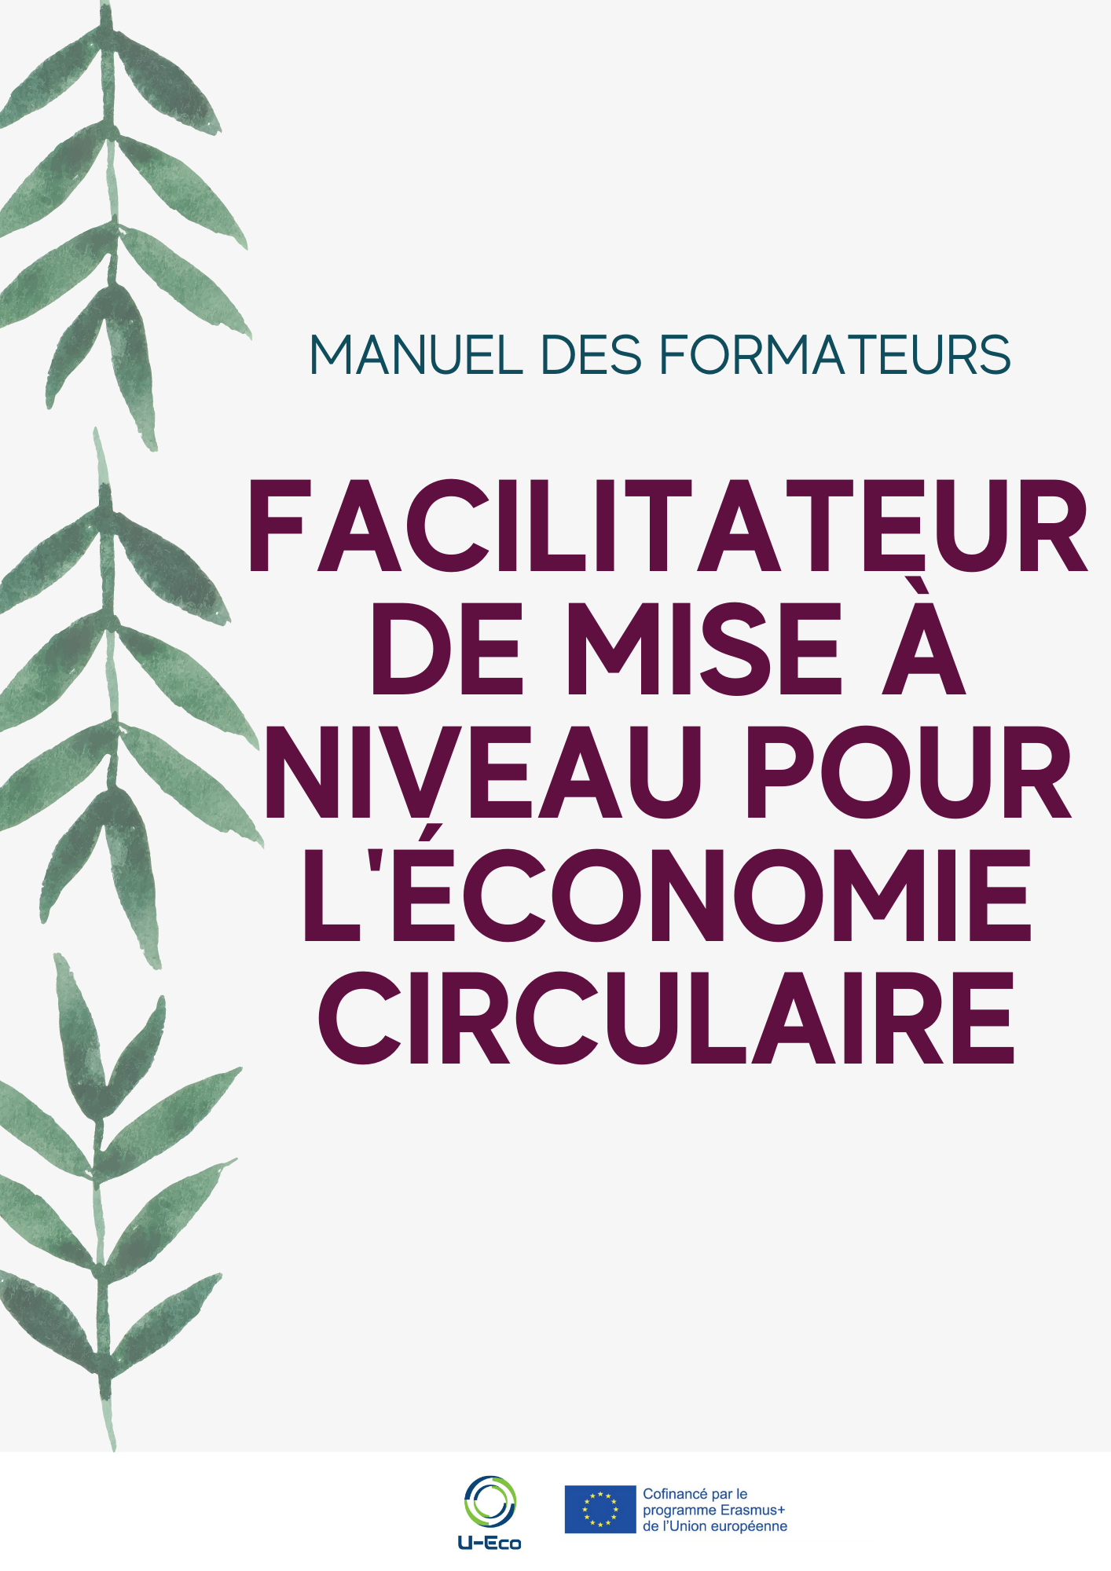
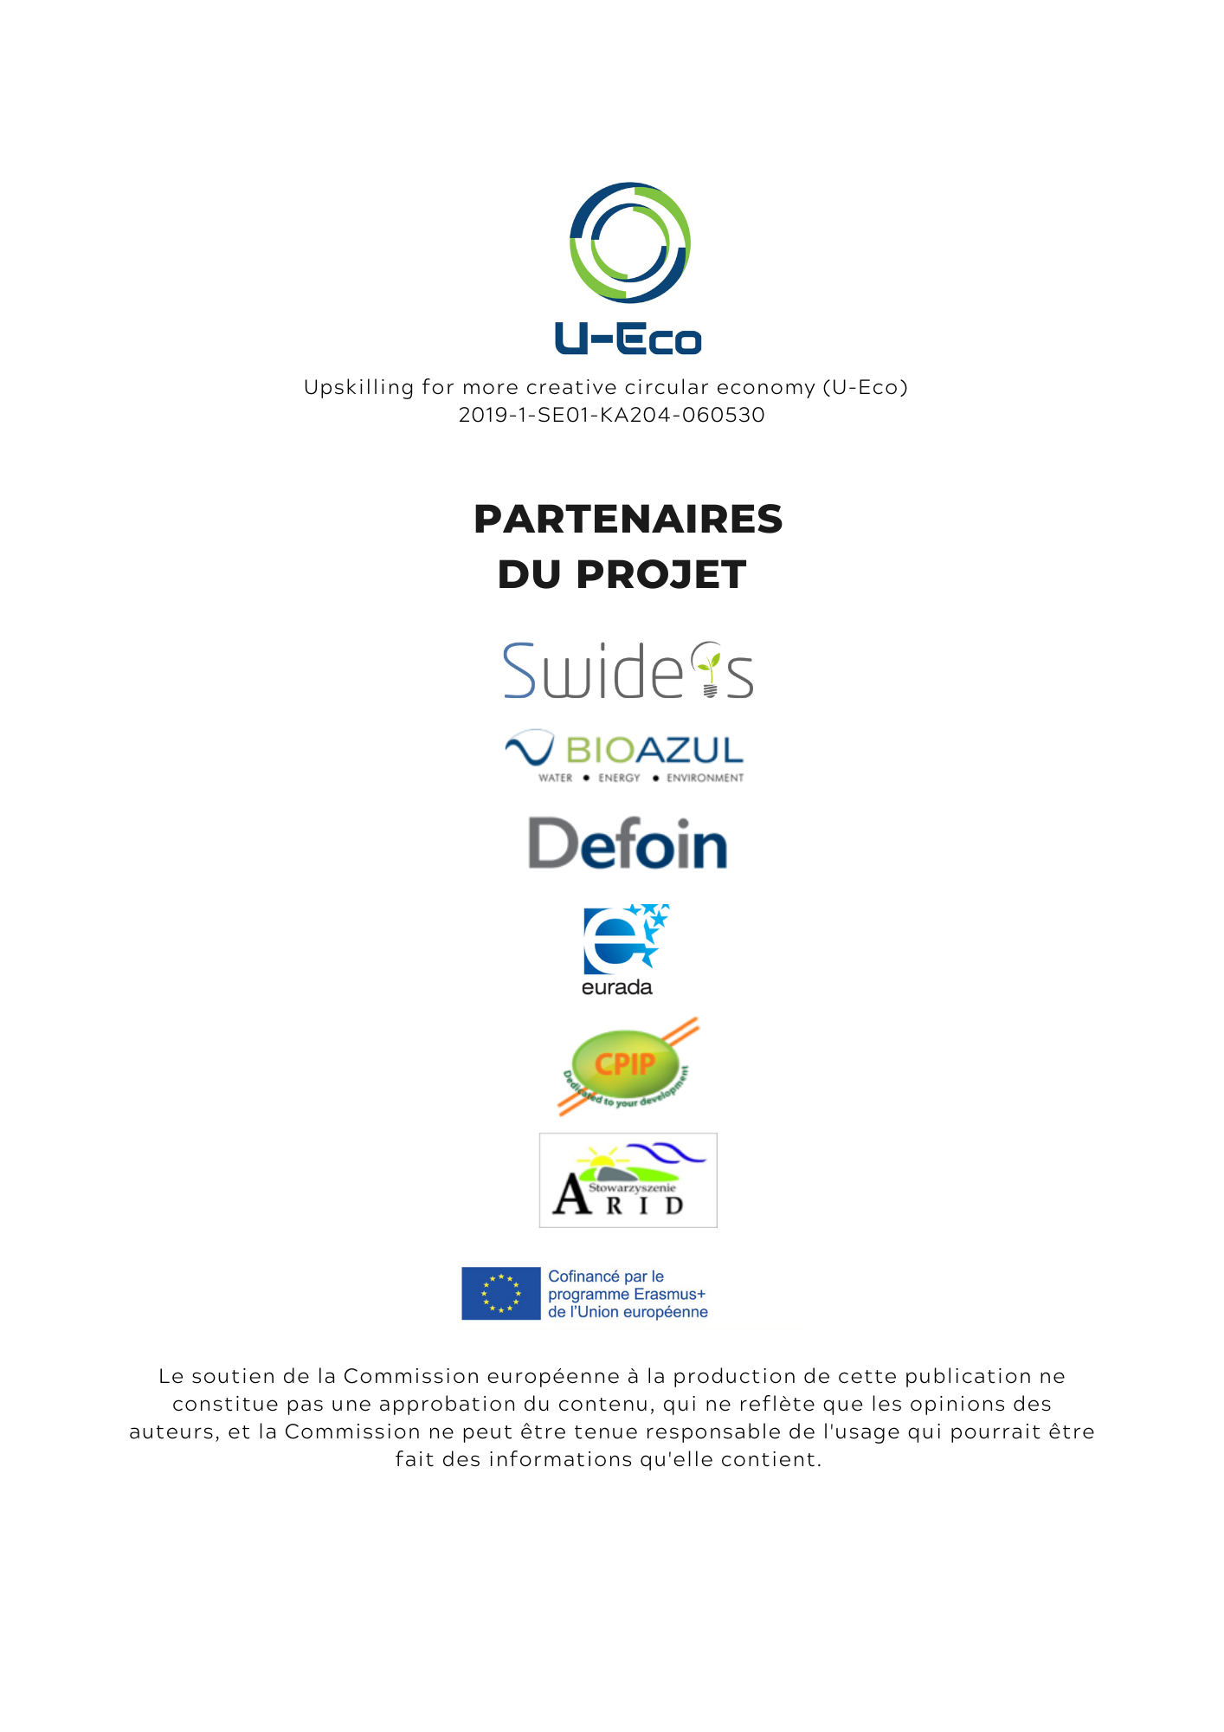
I
Introduction
Si vous êtes tombé sur ce document, vous avez peut-être déjà entendu parler du concept d'économie circulaire. Mais même si ce concept est de plus en plus connu dans différents secteurs, vous vous demandez peut-être encore de quoi il s'agit exactement. Vous pouvez également vous demander comment vous pourriez devenir un acteur du soutien à la transition vers une économie circulaire dans votre propre secteur et dans votre vie quotidienne.
Si ces pensées vous ont traversé l'esprit, alors vous êtes au bon endroit !
Le partenariat U-Eco a élaboré ce manuel riche en ressources et en informations, destiné à ceux d'entre vous qui souhaitent s'informer sur l'économie circulaire et être à l'origine du changement dans leur propre vie. Il est également destiné à ceux d'entre vous qui veulent acquérir des compétences pour conduire et inspirer le changement chez les autres autour de vous.
Le partenariat U-Eco espère que notre projet pourra servir de passerelle entre ce que vous voulez faire et les compétences et connaissances qui vous manquent pour y parvenir. C'est pourquoi, dans les pages de ce manuel, vous découvrirez différents concepts, aspects et l'état des lieux de l'économie circulaire, ainsi que des méthodologies de formation, des méthodes et des exercices qui pourront vous inspirer dans vos propres activités.
Rejoignez-nous dans ce projet innovant et contribuez à transformer notre monde en un lieu réparateur et harmonieux !

Table des Matières
Introduction 3
Comprendre le problème 5
U-Eco Expliqué - Comment nous en sommes arrivés là 6
Aperçu du manuel 7
Collecte de données 8
Cadre de Travail 9
Un moyen de s´en sortir ? 10
Qu'est-ce que l'économie circulaire ? 10
Principes circulaires 11
Pratiques circulaires 12
L'économie circulaire en pratique 13
Quels sont les Principaux Défis et Opportunités ? 14
Quels sont les principaux avantages ? 14
Créer une entreprise circulaire 17
Les opportunités de l'économie circulaire pour les petites et moyennes entreprises (PME) 18
Quels sont les aides et incitations disponibles ? 20
Quel est le rôle de l'entrepreneuriat dans ce contexte? 21
Quelles initiatives circulaires existent déjà? 24
Construire votre activité d'apprentissage 27
27
Les Méthodologies de Formation 28
Les Méthodes de Formation 28
Qu'en est-il des conférences proprement dites ? 43
Un pas en dehors de l'environnement des conférences: Ateliers 45
Conseils pour votre activité de formation 48
Propositions d´exercices 53
Introduction 54
Test de l'empreinte carbone 54
L'économie circulaire dans les téléphones mobiles 55
Quel sont vos déchets alimentaires ? 56
Développer un projet de groupe 57
Une autre façon de transférer les connaissances : Les programmes de mentorat 59
Références 65

Comprendre le problème
Tout d'abord, pour commencer à comprendre l'économie circulaire (EC), pourquoi elle est importante, et pourquoi il y a une incitation croissante à la promouvoir et à développer des entreprises qui travaillent en accord avec elle, il est nécessaire de comprendre quel est le problème de notre système économique et de production linéaire actuel. Nous avons fourni ici des informations résumées pour vous aider à comprendre l'économie linéaire. Pour plus de détails, veuillez consulter les modules de formation précédemment développés par le projet.
Pourquoi un changement est-il nécessaire ?
Tout simplement parce que notre modèle économique actuel, qui repose sur une économie et un modèle de production linéaires, entraîne des effets négatifs sur l'environnement en polluant l'eau et les écosystèmes, en épuisant les ressources naturelles et en provoquant une perte de biodiversité. Il est également responsable d'émissions élevées de gaz à effet de serre et a des effets négatifs sur la santé humaine (Forum économique mondial, 2019).
Mais qu'est-ce qu'un modèle d'économie et de production linéaire ?
Fondamentalement, il est basé sur une approche de croissance exponentielle illimitée et sur la croyance que la planète dispose de ressources infinies. C'est pourquoi sa devise et son modèle sont le principe "prendre-faire-jeter" : les entreprises récoltent, et extraient les matériaux nécessaires à la fabrication de produits qui sont vendus aux clients et conservés jusqu'à ce qu'ils ne soient plus nécessaires, où ils sont alors jetés (Ellen MacArthur Foundation, 2013).
Cependant, en réalité, les ressources de notre planète ne sont pas infinies.
Par conséquent, le modèle d'économie et de production linéaire entraîne une perte inutile de ressources, ainsi que d'autres effets négatifs, tels que les suivants:
- La surproduction
- Réduction du cycle de vie des produits
- Accumulation de déchets
- Épuisement et surexploitation des ressources naturelles, entraînant une augmentation du coût de ces ressources
C'est pourquoi ce modèle est non-durable dans son essence et incohérent avec les limites planétaires.
Outre l'aspect environnemental, d'un point de vue économique, l'économie linéaire entraîne une incertitude économique significative en raison de l'augmentation des prix et de la volatilité élevée des prix des ressources naturelles, mettant ainsi en péril la stabilité de la santé économique mondiale (ibid).
Par conséquent, les actions humaines ont exercé un degré élevé de pression et de stress sur les systèmes naturels. Aujourd'hui, face à l'augmentation de la population - 9,7 milliards de personnes devraient vivre sur la terre d'ici 2050 (Nations Unies, 2019) - et à l'expansion de la demande et de la consommation de produits à l'échelle mondiale, il est urgent de repenser notre mode de fonctionnement et de reconcevoir nos modes de vie.

Par où commencer ?
Une économie circulaire offre une alternative précieuse au modèle économique linéaire et au "besoin urgent d'un nouveau paradigme qui intègre le développement continu des sociétés humaines et le maintien du système terrestre dans un état résilient et accommodant" qui en découle (Steffen et al., 2015).
Il implique un système économique innovant qui minimise les impacts environnementaux sans compromettre le développement économique en réduisant l'élimination des déchets et en optimisant l'utilisation des ressources par une approche circulaire plutôt que linéaire.
Cependant, pour mettre en œuvre la transition vers une économie circulaire, l'innovation et la pensée créative sont cruciales pour changer nos modes de travail, de production et de consommation.
Dans cette optique, comme les entrepreneurs ont le grand pouvoir de créer et de développer, l'entrepreneuriat est essentiel dans une transition vers des pratiques circulaires et vers une économie circulaire, car "les petites entreprises et l'entrepreneuriat sont considérés comme des moteurs majeurs de la croissance économique, des innovations de rupture et de la création d'emplois" (Heshmati, 2015).

U-Eco Expliqué - Comment nous en sommes arrivés là
Quoi ?
Upskilling for more creative circular economy (U-Eco) est un partenariat stratégique KA2 cofinancé par le programme Erasmus+ de l'Union Européenne d'une durée de deux ans (octobre 2019 - septembre 2021).
Qui ?
Le projet est mis en œuvre dans les pays suivants par le biais des organisations indiquées :
- Suède - SwIdeas AB
- Belgique - Association Européenne des Agences de Développement - EURADA
- Espagne - Bioazul & Formation Développement et Intégration - DEFOIN
- Roumanie - Centre pour la Promotion de l'Apprentissage Tout au Long de la Vie - CPIP
- Pologne - Association pour le Développement des Initiatives Régionales - ARID.
Comment ?
Le projet s'adresse aux entrepreneurs intéressés par la création d'entreprises dans un contexte d’EC, et aux professionnels désireux de se familiariser avec les modèles commerciaux circulaires.
U-Eco se concentre sur le processus de transition vers une économie circulaire et a réalisé ce qui suit :
- Identification des opportunités d'entrepreneuriat et de cinq domaines principaux ayant un potentiel entrepreneurial.
- Élaboration d'un catalogue électronique de 15 profils d'emploi requis dans le contexte de l'économie circulaire et d'un ensemble d'aptitudes et de compétences clés.
- Développement de modalités de formation au format numérique pour permettre aux entrepreneurs de connaître les obstacles et les opportunités.
- Développement d'études de cas personnalisées, de bonnes pratiques et de conseils de mentors à des fins de formation.
- Enfin, le présent manuel rassemble tous ces éléments et vise à donner aux formateurs les moyens d'utiliser le matériel U-Eco.
Pourquoi ?
U-Eco a pour objectif d'aider les individus à acquérir et à développer les aptitudes et les compétences nécessaires pour répondre aux exigences croissantes du marché du travail. Il donne la priorité à l'objectif de stimuler l'emploi indépendant dans un contexte d'économie circulaire en soutenant la mise en place et l'accès à des parcours clés de perfectionnement.

Aperçu du manuel
L'objectif principal de U-Eco est le développement de matériel de formation à l'économie circulaire pour stimuler l'employabilité et l'auto-emploi, ainsi que pour répondre à la demande croissante du marché du travail pour des personnes ayant des connaissances en économie circulaire et des entreprises qui mettent l'accent sur les principes circulaires. À cette fin, il est crucial de donner aux formateurs les moyens d'utiliser le matériel et la méthodologie de U-Eco tout en travaillant de manière indépendante et efficace afin de stimuler la transition vers une économie circulaire.
Ce manuel est donc un aspect clé du projet, car il vise à doter les formateurs des connaissances et des compétences nécessaires pour mettre en œuvre des formations et des ateliers axés sur la circularité en déployant le matériel précédemment développé dans le cadre du projet.
Dans cette optique, les informations qu'il contient sont organisées de manière à fournir : 1) une introduction théorique au contexte dans lequel le concept d'économie circulaire apparaît et ses principaux aspects, défis et opportunités ; 2) des directives pratiques pour faire usage du matériel et de la méthodologie de U-Eco.
Enfin, les résultats de la recherche U-Eco et de sa méthodologie ont été compilés de manière exhaustive dans les différentes parties du manuel.
Le manuel est donc composé des sections suivantes :
- Le cadre - Une vue d'ensemble de l'économie circulaire
- L'économie circulaire en pratique - Qu'est-ce que c'est, et quels sont ses avantages ?
- Créer une entreprise circulaire - Opportunités, soutien et inspiration
- Construire votre activité d'apprentissage - Méthodologies de formation, méthodes et astuces
- Suggestions d'exercices - De la théorie à la pratique

Collecte de données
Le manuel comprend du matériel développé tout au long de la durée du projet, qui a été le fruit d'une recherche approfondie menée par le consortium. Plus précisément, les données contenues dans le matériel développé dans les premiers et deuxième résultats intellectuels de U-Eco ont été recueillies par des méthodes de collecte de données quantitatives et qualitatives. En ce qui concerne la première méthode, les enquêtes ont été partagées avec le groupe cible du projet, ainsi qu'avec d'autres personnes concernées, afin de recueillir des idées et des commentaires. D'autre part, les méthodes de collecte de données qualitatives comprenaient une recherche documentaire d'articles académiques et scientifiques et d'initiatives existantes utilisant des approches circulaires dans les pays partenaires.

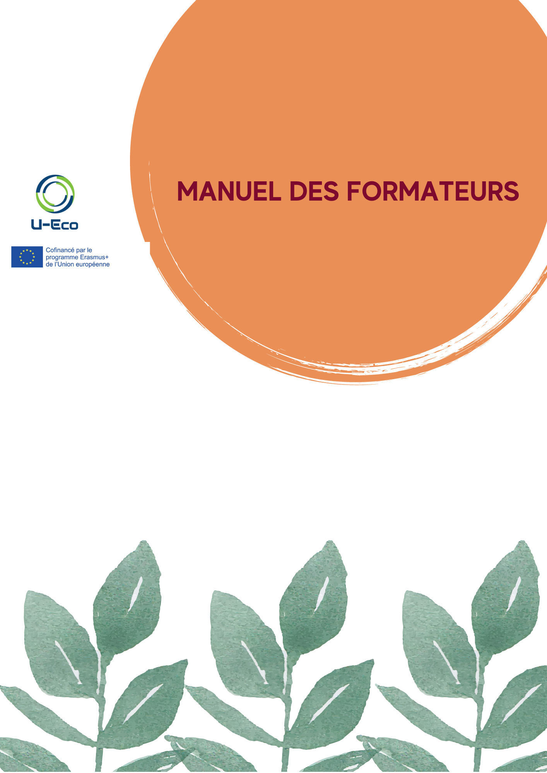
Cadre de Travail

Un moyen de s´en sortir ?
Maintenant que vous avez compris quel est le problème de notre système économique et de production linéaire actuel, il est temps de découvrir ce qui pourrait permettre d'en sortir : une économie circulaire. Nous avons fourni ici des informations résumées pour vous aider à comprendre ce qu'est une économie circulaire, ses principaux défis et opportunités, les incitations et le soutien déjà disponibles, ainsi que ses principes et pratiques de base. Pour plus de détails, consultez les modules de formation développés précédemment dans le cadre de U-Eco.
Qu'est-ce que l'économie circulaire ?
Le caractère innovant de ce système économique réside dans ses principales caractéristiques qui permettent de fonctionner et de produire des choses de manière durable et régénérative. En effet, une économie circulaire "[...] est restauratrice par intention ; vise à s'appuyer sur les énergies renouvelables ; minimise, suit et élimine l'utilisation de produits chimiques toxiques ; et éradique les déchets par une conception soignée" (Ellen MacArthur Foundation, 2013). Par conséquent, l'objectif d'une économie circulaire "est de maximiser la valeur à chaque point de la vie d'un produit" (Stahel, 2016).
Alors, ce qui la rend unique, c'est qu'une économie circulaire est "basée sur des modèles d'entreprise qui remplacent le concept de "fin de vie" par la réduction, la réutilisation alternative, le recyclage et la récupération des matériaux dans les processus de production/distribution et de consommation" (Kirchherr, Reike et Hekkert, 2017).
"L'économie circulaire est un modèle de production et de consommation qui consiste à partager, louer, réutiliser, réparer, remettre à neuf et recycler le plus longtemps possible les matériaux et produits existants. De cette manière, le cycle de vie des produits est prolongé." (Parlement Européen, 2018)

Un exemple de modèle d'entreprise circulaire dans la vie réelle peut être démontré par le cas de Circos, une boutique en ligne qui offre un "service d'abonnement de location de vêtements pour enfants et de maternité" (Circos, n.d.). L'idée de l'entreprise a été inspirée par l'intérêt de prolonger la durée de vie de vêtements qui ne sont généralement utilisés que pendant une courte période. On estime qu'un enfant moyen a besoin d'environ 280 vêtements qui ne sont utilisés que pendant 2 à 3 mois de leur vie, une grande partie d'entre eux finissant ensuite dans des décharges, leur valeur étant perdue (Ellen MacArthur Foundation, n.d.). Face à ce tableau, Circos propose d'accorder aux membres l'accès à une gamme de vêtements de haute qualité (Circos, n.d.) par le biais de leur service d'abonnement mensuel. Cela permet aux membres de partager l'empreinte du produit tout en économisant de l'argent, et il est prévu que "entre 8 et 10 familles partageront et apprécieront le même vêtement" (Circos, n.d.). Par conséquent, "l'impact environnemental et l'utilisation des ressources associés à l'habillement des jeunes enfants sont réduits. Les entreprises du secteur de l'habillement sont incitées à fabriquer des vêtements de meilleure qualité et plus durables, car les cycles multiples de réutilisation permettent de dégager davantage de revenus" (Ellen MacArthur Foundation, s.d.).

Principes circulaires
La Fondation Ellen MacArthur (2015) épingle les principes clés sur lesquels repose une économie circulaire, à savoir :
- "Préserver et valoriser le capital naturel en contrôlant les stocks finis et en équilibrant les flux de ressources renouvelables"
- "Optimiser les rendements des ressources en faisant circuler les produits, les composants et les matériaux à la plus grande utilité à tout moment dans les cycles techniques et biologiques"
- "Favoriser l'efficacité du système en révélant et en éliminant les externalités négatives"
Mais comment appliquer et mettre en œuvre ces principes théoriques dans la vie réelle ? Le cadre ReSOLVE élaboré par la Fondation Ellen MacArthur (2015) peut faciliter le passage de la théorie à la pratique en proposant aux entreprises et aux pays des actions commerciales circulaires.
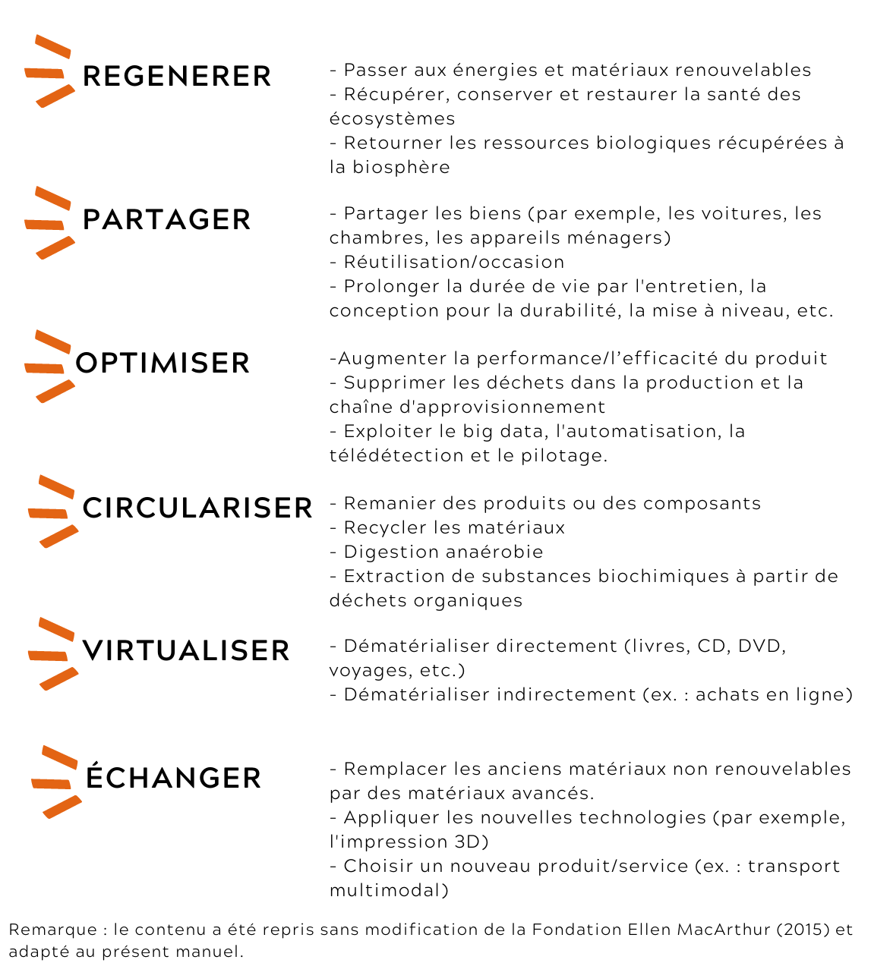

Pratiques circulaires
Les pratiques réelles aident les principes théoriques à être mis en pratique. Les principes susmentionnés peuvent donc trouver leur dimension effective et concrète à travers les pratiques circulaires suivantes qui appartiennent au cadre dit 9R, à savoir le plus élaboré et le plus complet des cadres R existants. Ces pratiques ont été développées à l'origine dans le but de "réduire la consommation de ressources et de matériaux dans les chaînes de produits et de rendre l'économie circulaire" (Potting, Hekkert, Worrell et Hanemaaijer, 2017). Les pratiques suivantes vont de celles qui ont une faible circularité à celles qui ont une forte circularité (ibid):
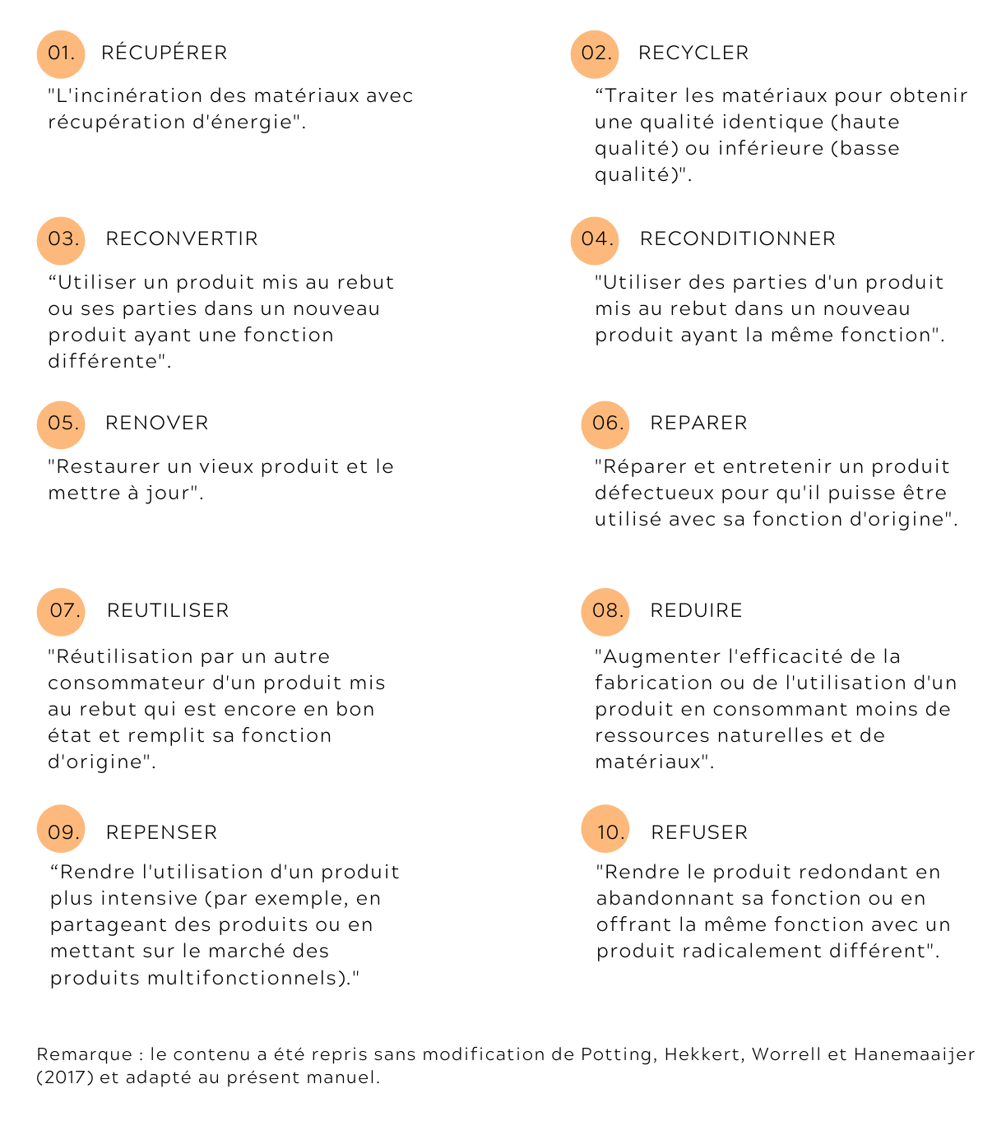
Gardez à l'esprit: comprendre les principes et pratiques de base de l'économie circulaire est essentiel pour que vos apprenants sachent comment diriger leur énergie vers les bonnes compétences et les bons objectifs pour atteindre leurs propres buts. C'est également essentiel pour pouvoir intégrer une approche d'économie circulaire dans leurs plans d'affaires. Par exemple, veulent-ils avoir une entreprise qui favorise la réutilisation des produits? Veulent-ils savoir comment ils pourraient repenser leurs modes de travail pour consommer et produire plus efficacement?

L'économie circulaire en pratique

Quels sont les Principaux Défis et Opportunités ?
Lorsque vous présentez l'économie circulaire à vos apprenants, il est important de bien comprendre les principaux défis et opportunités qu'elle peut leur offrir, que ce soit dans leur vie quotidienne personnelle, dans leur développement professionnel ou dans l'aventure de nouvelles entreprises. Nous avons listé ici quelques points à la fois généraux et certains en particulier en ce qui concerne les PME. Pour plus de détails, consultez les modules de formation précédemment développés pour U-Eco.
Défis
Avant tout, l'économie circulaire implique un bouleversement du modèle économique actuel. Cela ne va pas sans difficultés.
Tout d'abord, étant donné son caractère innovant, pour qu'un modèle d'économie circulaire soit possible, l'innovation, la recherche et la numérisation sont nécessaires. Par conséquent, ce nouveau système exige de nouveaux professionnels spécialisés, dotés de toute une série de nouvelles compétences.
Cela est particulièrement vrai lorsqu'il s'agit de donner la priorité à une conception écologique qui permettra mieux d'accroître la réutilisation et le recyclage des produits, réduisant ainsi la quantité de déchets éliminés (Green Alliance, 2015).
Un modèle d'économie circulaire doit également être polyvalent et capable de s'adapter aux changements pour renforcer la résilience grâce à des moyens et des sources de production diversifiés ainsi qu'à la créativité, en particulier dans un monde où la demande de ressources est en augmentation.
Opportunités
Les défis mis à part, les opportunités qu'une économie circulaire pourrait apporter sont susceptibles de dépasser les défis initiaux qui doivent être surmontés pour la rendre possible. En effet, il convient de noter les avantages environnementaux, sociaux, mais aussi économiques qu'elle est susceptible de promouvoir.

Quels sont les principaux avantages ?
Avantages environnementaux
Lorsqu'on parle d'économie circulaire, on est susceptible de conclure que d'importants effets positifs sur l'environnement vont apparaître. En effet, l'économie circulaire est conceptualisée afin de permettre aux modes de production et de consommation humains de mieux respecter les frontières planétaires et d'opérer dans les limites de la disponibilité des ressources et du temps de régénération. Elle favorise ainsi un comportement durable et incite à une relation harmonieuse entre l'homme et l'environnement.
En pratique, une économie circulaire est susceptible d'entraîner une diminution des émissions de gaz à effet de serre et de l'utilisation des ressources, ce qui permettrait d'atteindre les objectifs fixés par l'Accord de Paris de 2015 sur le Climat. Cela serait favorisé par l'investissement dans les énergies renouvelables et les mesures d'efficacité énergétique, par la réutilisation et le recyclage des matériaux, qui réduiraient la demande de ressources et les émissions dérivées de leur production, et par les systèmes régénératifs, notamment dans l'agriculture, qui réduiraient les déchets et favoriseraient la séquestration du carbone.
Une économie circulaire aura également tendance à promouvoir et à soutenir :
- La productivité des terres et la santé des sols
- La conservation des sols et des terres
- La diminution de la dépendance et de l'utilisation de nutriments supplémentaires, tels que les engrais
Avantages sociaux
En ce qui concerne les avantages sociaux, il convient de noter qu'avec l'amélioration des conditions environnementales, les avantages sociaux sont susceptibles de suivre. En effet, l'accès aux services environnementaux de base, tels que la disponibilité de l'eau potable et la qualité de l'air, fait partie intégrante des droits de l'homme fondamentaux.
"Tous les êtres humains dépendent de l'environnement dans lequel ils vivent. Un environnement sûr, propre, sain et durable fait partie intégrante de la pleine jouissance d'un large éventail de droits de l'homme, notamment les droits à la vie, à la santé, à l'alimentation, à l'eau et à l'assainissement. Sans un environnement sain, nous ne sommes pas en mesure de réaliser nos aspirations. Nous risquons de ne même pas avoir accès aux normes minimales de la dignité humaine." (HCDH, s.d.)

Il convient également de noter que la réduction des émissions de gaz à effet de serre est susceptible d'améliorer les problèmes de santé déclenchés par la pollution atmosphérique, tels que "les bronchites et les crises d'asthme chez les enfants, les bronchites chroniques et les journées de travail perdues chez les adultes, et d'autres maladies qui affectent la routine quotidienne normale d'une personne (autrement dit, les journées d'activité restreinte), ou pire encore qui peuvent nécessiter une admission à l'hôpital en raison de complications du système cardiopulmonaire" (Organisation Mondiale de la Santé, 2018).
Finalement, les avantages économiques qui seront discutés ci-dessous déclenchent également d'importants avantages sociaux, notamment la réduction des coûts associés aux produits qui se cassent plus souvent et la création d'emplois à tous les niveaux de compétences sur le marché du travail comme dans le processus de réutilisation et de refabrication.
Gardez à l´esprit: Dans les processus de réutilisation et de refabrication, "une valeur élevée est conservée en gardant la conception et la fonction originales des produits". Dans les processus de recyclage, "une valeur modérée est conservée en récupérant les matières premières pour fabriquer de nouveaux produits". Enfin, lorsqu'un produit est jeté, sa valeur est complètement perdue. Le premier processus présente donc un plus grand potentiel d'emploi (Green Alliance, 2015).

Avantages économiques
Pour commencer, une étude de la Fondation Ellen MacArthur, SUN and McKinsey Center for Business and Environment (2015) montre qu'une économie circulaire "permet à l'Europe de: Accroître la productivité des ressources jusqu'à 3 % par an ; générer un bénéfice en ressources primaires de pas moins de 0,6 trillion d'euros par an d'ici 2030 pour les Économies Européennes; générer 1,2 trillion d'euros de bénéfices hors ressources et d'externalités, portant le total annuel des bénéfices à environ 1,8 trillion d'euros par rapport à aujourd'hui". Tout cela se traduirait par une augmentation du PIB de 7 % (ibid). En plus de cela, d'autres avantages économiques incluent :
- La croissance économique : En développant une économie circulaire, on estime que le PIB européen, par exemple, peut croître jusqu'à 11% d'ici 2030, et jusqu'à 27% d'ici 2050, par rapport aux pourcentages respectifs de 4% et 15% qui seront atteints si le scénario de développement actuel est maintenu.
- Création d'emplois : Une économie circulaire devrait créer environ 700 000 nouveaux emplois d'ici 2030, notamment dans les domaines de la conception et des modèles commerciaux innovants, de la recherche, du recyclage, de la refabrication et du développement de produits (Cambridge Econometrics, Direction Générale de l'Environnement (Commission Européenne), ICF et Trinomics, 2018).
- Augmentation de la productivité des ressources : Une économie circulaire devrait augmenter la productivité des ressources, à savoir "une mesure de la quantité totale de matériaux directement utilisés par une économie (mesurée en tant que consommation intérieure de matériaux (DMC)) par rapport au PIB" (Glossaire: Productivité des Ressources, 2016).
- Innovations technologiques: Une économie circulaire est particulièrement imbriquée avec l'innovation et la recherche, qui sont essentielles pour faciliter cette transition. Par conséquent, une économie circulaire contribuerait et conduirait également à des innovations technologiques progressives (The Circular Economy in Detail, n.d.).

Créer une entreprise circulaire

Les opportunités de l'économie circulaire pour les petites et moyennes entreprises (PME)
- La Commission européenne offre des services de financement, de conseil et d'aide aux PME opérant dans le cadre de l'EC. Par exemple, les Programmes de Financement Européens suivants sont prévus pour les projets et les entreprises circulaires (Commission Européenne, n.d.) :
- Compétitivité pour les petites et moyennes entreprises (COSME) - Le programme pour la compétitivité des entreprises et des petites et moyennes entreprises améliore l'accès au financement pour les PME par le biais de deux instruments financiers : la facilité de garantie de prêt, et la facilité d'équité pour la croissance (European Circular Economy Stakeholder Platform, n.d.).
- Soutien aux politiques régionales en faveur de l'économie circulaire - Ces investissements peuvent contribuer à une augmentation du recyclage, à une meilleure gestion des déchets, à l'efficacité des ressources et de l'énergie, au renforcement de la bioéconomie, à de nouvelles solutions dans la conception des produits, à de nouveaux modèles commerciaux et à la création d'emplois verts (ibid).
- Eurostars - Il s'agit d'un programme de financement et de soutien destiné aux PME actives dans la R&D qui souhaitent exploiter les avantages de la collaboration internationale (Commission Européenne, n.d.).

- Aides publiques et incitations fiscales pour les biens et services circulaires.
- Réduction des pressions et impacts environnementaux : une fois que les entreprises adoptent les stratégies et pratiques de l'économie circulaire, elles peuvent réduire l'empreinte environnementale de leurs produits et services, et ainsi se différencier de leurs concurrents.
- Rentabilité : la circularité peut également offrir de nouvelles opportunités de profit en réduisant les coûts, en augmentant la sécurité des approvisionnements en matières premières et en permettant des chaînes d'approvisionnement robustes.
- Optimisation des relations avec les clients : l'économie circulaire offre de nouveaux modèles commerciaux et de nouvelles opportunités pour fidéliser les clients.
- Création de valeur/Innovation : le modèle circulaire présente un mécanisme permettant de repenser le modèle de développement actuel, qui s'est avéré être un cadre moteur robuste capable de générer des solutions créatives, innovantes et durables.
- Stabilisation et amélioration de la sécurité de la chaîne d'approvisionnement : l'économie circulaire veille à ce que les entreprises utilisent moins de nouvelles matières premières et dépendent davantage des matières premières recyclées. Elle garantit également que la valeur des matières premières soit maximisée tout au long de leur cycle de vie.
- Avantages potentiels pour l'emploi : les nouveaux modèles de production, en particulier ceux qui utilisent des technologies avancées, la numérisation et l'automatisation, sont destinés à générer des emplois hautement spécialisés.
Les obstacles que les entreprises doivent surmonter dans le cadre de l'économie circulaire
La Commission Européenne contrôle et évalue chaque année les performances des PME. Selon la publication "PME, efficacité des ressources et marchés verts", les PME qui ont pris au moins une mesure d'efficacité des ressources ont été interrogées sur les obstacles qu'elles ont dû surmonter pour devenir plus efficaces en matière de ressources, notamment :
- La complexité des procédures administratives et juridiques
- Coût des actions environnementales
- Difficultés d'adoption de la législation environnementale dans leurs entreprises
- Manque d'expertise environnementale spécifique
- Les exigences techniques des législations ne sont pas mises à jour
- Difficulté à choisir les bonnes actions d'efficacité des ressources
- Absence de demande de produits ou de services économes en ressources
- Manque d'approvisionnement en matériaux, pièces, produits ou services requis
Les PME sont confrontées à d'autres obstacles, notamment :
- Le comportement des consommateurs
- Manque d'harmonisation dans la mise en œuvre des différents cadres politiques et systèmes fiscaux
- Le manque d'infrastructures adéquates et de soutien des réseaux de fournisseurs, qui ne sont pas impliqués dans des activités durables.
- Les politiques d'innovation ne créent pas toujours des opportunités pour mettre en œuvre des modèles commerciaux durables, circulaires ou écologiques.
- Coûts initiaux de transformation élevés
- Absence d'un marché secondaire de soutien des matières premières
- Manque d'information et de sensibilisation
- Expertise technique et normes inadéquates qui génèrent des problèmes tels que ceux causés par le manque de certificats de reconnaissance et d'harmonisation des produits

Quels sont les aides et incitations disponibles ?
La sphère politique peut constituer à la fois un obstacle et une incitation à la transition vers une économie circulaire. En effet, la sphère politique est essentielle pour soutenir le changement des mentalités et la perturbation des pratiques non durables naturalisées, car elle a le pouvoir de placer des incitations aux endroits nécessaires. Par conséquent, comprendre le soutien et les incitations disponibles en faveur de l'économie circulaire peut être très utile pour vos apprenants, en particulier lorsqu'il s'agit d'investir dans de nouvelles entreprises ou dans le développement de leurs compétences. Nous avons répertorié ici quelques incitations et soutiens aux niveaux international et européen. Pour plus de détails, consultez les modules de formation développés précédemment dans le cadre du projet U-Eco.
Initiatives et politiques internationales qui encouragent la transition vers une économie circulaire
- Septième Programme d'Action pour l'Environnement (VII WFP) visant à convertir l'UE en une économie à faible émission de carbone, avec une utilisation efficace des ressources, écologique ainsi que la compétitivité.
- Accord de Paris sur le Changement Climatique (COP 21. 2015)
- Le Programme 2030 pour le Développement Durable (2015) - les 17 objectifs de développement durable (ODD)
- Le Nouvel Agenda Urbain Mondial (UN-Habitat 2016)
Politiques européennes en matière d'économie circulaire
- Plan d'Action pour l'Economie Circulaire (2015)
- Briser les silos politiques et étendre les principes de l'économie circulaire à tous les domaines politiques.
- Réviser le cadre législatif sur les déchets (Rizos, 2019).
- Adoption d'un cadre de suivi de l'économie circulaire "pour mesurer les progrès réalisés en matière d'économie circulaire au niveau européen et national" (SB Insight, 2019).

- Green Deal européen (2019)
- L'objectif principal est de rendre l'UE neutre sur le plan climatique d'ici 2050.
- Se concentre sur les outils de financement qui sont disponibles, et sur les investissements nécessaires pour que cette transition ait lieu (Commission Européenne, 2020c).
- Fournit une feuille de route avec des actions "pour stimuler l'utilisation efficace des ressources en passant à une économie propre et circulaire et arrêter le changement climatique, inverser la perte de biodiversité et réduire la pollution" (Commission Européenne, 2020d).
- Budget global d'au moins 100 milliards d'euros sur la période 2021-2027.

- Plan d'Action pour l'Économie Circulaire (2020)
- Participation active des citoyens
- Responsabiliser les consommateurs tout en produisant de manière plus durable
- Cible : secteurs consommateurs de ressources tels que l'électronique, l'emballage, le plastique, la construction, le textile, l'alimentation et l'eau et les nutriments.
- Favorise la circularité de l'ensemble du cycle de vie des produits (Commission Européenne, 2020b)
- Cherche à garantir que "les ressources utilisées restent dans l'économie de l'UE aussi longtemps que possible" (ibid).
En plus de cela, au niveau national, certaines des principales réglementations concernant l'économie circulaire ont également été identifiées. Le consortium U-Eco a conclu que, bien que le niveau d'engagement varie d'un pays à l'autre, tous les États membres de l'UE se fixent des objectifs plus ambitieux en matière d'économie circulaire pour les années à venir.

Quel est le rôle de l'entrepreneuriat dans ce contexte?
L’entrepreneuriat a un potentiel considérable au sein d'une économie circulaire, car il peut en faire un usage positif et contribuer à sa mise en œuvre, grâce à son grand pouvoir de création et de développement. En tant qu'entrepreneurs eux-mêmes, en tant que personnes intéressées par l'économie circulaire, ou en tant que professionnels qui veulent développer leurs connaissances et leurs compétences pour être mieux qualifiés pour travailler dans un contexte d'économie circulaire, il est important que vos apprenants connaissent le rôle que l'entrepreneuriat peut jouer dans ce contexte. Pour plus d'informations, consultez les modules de formation précédemment développés par U-Eco.
L'entrepreneuriat joue un rôle important dans nos sociétés car il est l'un des " principaux moteurs de la croissance économique, des innovations de rupture et de la création d'emplois " (Heshmati, 2015).

Les modèles d'entreprise de l'économie circulaire se développent rapidement, et ils vont de modèles d'entreprise totalement nouveaux à des approches circulaires dans les entreprises traditionnelles, couvrant un large éventail de solutions. Il est important de souligner que la transition vers une économie circulaire catalysera des changements dans les entreprises à des niveaux très différents, et nous devons donc utiliser la pensée systémique pour comprendre la transition.
Quels sont les domaines présentant le plus grand potentiel entrepreneurial ?
Les recherches et analyses menées par U-Eco ont permis d'identifier cinq domaines principaux présentant un potentiel entrepreneurial. Pour plus de détails, consultez le catalogue U-Eco sur les compétences et les profils professionnels dans un contexte d'économie circulaire.
Les principaux domaines identifiés sont les suivants :
- Alimentation et biomasse (agriculture, forêt, alimentation, énergie).
- Plastiques, matériaux secondaires et innovation
- Digitalisation, plateformes de partage et services
- Traitement et réutilisation de l'eau
- Construction et démolition
Une économie circulaire signifiera un changement de paradigme sans précédent, et de nouvelles opportunités apparaîtront. Il sera donc nécessaire pour les employeurs et les employés d'adopter de nouvelles perspectives et compétences. Certaines des opportunités sur le marché du travail trouvées dans la recherche U-Eco sont résumées ci-dessous, divisées par domaines et mettant en évidence les rôles et les compétences qui sont susceptibles d'être demandés :
Recyclage, réparation, gestion des déchets.
- Des processus tels que la logistique inverse, le tri des ressources et des déchets, le nettoyage des composants et la remise à neuf des produits ; la réparation ; les chauffeurs ; les rôles de gestion.
- Les emplois dans ce domaine requièrent: des compétences spécialisées telles que l'organisation et la compréhension de l'utilisation des machines, qui découlent de l'expérience pratique et de la formation; des compétences techniques (par exemple, lors de la réparation/du recyclage en fonction des matériaux ou des produits); des compétences générales, telles que la capacité à travailler en équipe; des compétences organisationnelles; des compétences en matière de gestion et de direction; et des compétences interpersonnelles.
Conception, ingénierie et architecture.
- Cela inclut certaines des chaînes de valeur des produits clés (Commission Européenne, 2020a) : emballages, plastiques, textiles et bâtiments. Elle comprend également des emplois tels que les concepteurs soucieux de l'environnement ou les ingénieurs et architectes "verts".
- Elle requiert principalement des compétences techniques. Toutefois, la créativité joue également un rôle essentiel, de même que les compétences en matière de communication. Pour les concepteurs, il est important de disposer d'une solide formation de base et de proposer des solutions innovantes. Pour les ingénieurs/architectes, les compétences techniques sont les plus importantes, car il s'agit d'un travail plus axé sur la technologie et qui exige des compétences avancées en matière de résolution de problèmes complexes.
Gestion des ressources, des aliments et de l'eau.
- Il s'agit par exemple des rôles suivants : opérateurs de processus : gestion circulaire et durable de l'eau en tant que ressource et de la production alimentaire (ainsi que de l'alimentation du bétail) ; conseillers agronomiques : favorisent une alimentation saine des sols grâce à des engrais organiques provenant de fumier composté et de restes de cultures. Ils combinent de solides compétences interpersonnelles et des connaissances écologiques.
- Cela nécessite surtout des compétences techniques, telles que des connaissances techniques spécifiques. Il faut également des compétences générales pour interagir avec les entités/individus concernés et pour résoudre des problèmes complexes/trouver des solutions innovantes.
Informatique et numérisation.
- Gestionnaires d'informations sur les bâtiments : intégration et interprétation de systèmes de gestion d'informations virtuelles ; analystes de données. Développeurs de logiciels : logiciels pour le suivi, la supervision et le soutien ; rôles de réparateurs d'appareils électroniques.
- Les compétences matérielles sont principalement nécessaires, telles que : compétences mécaniques ; informatique en nuage ; informatique scientifique ; gestion de bases de données. Pour les rôles de gestion, les compétences générales sont également fondamentales, à savoir de bonnes compétences en matière de communication et d'organisation.
Gestion et secteur public.
- Rôles décisionnels : négociations et organisation de la transition vers l'économie de marché ; travailleurs publics qui doivent négocier, instaurer un dialogue avec les citoyens et organiser des appels pour trouver des opportunités, par exemple les gestionnaires, les acheteurs publics, les fonctionnaires, les praticiens régionaux et nationaux, les conseillers et les planificateurs de la demande.
- Les compétences générales sont importantes, telles que les compétences en matière de communication, de leadership et de gestion, la capacité à travailler en équipe et les compétences interpersonnelles.
Découvrez les opportunités pour les PME, l'esprit d'entreprise, les incitations disponibles et les défis dans le contexte de l'Europe centrale à partir de nos recherches, également disponibles sur la plateforme EPALE sous forme résumée, et sur nos modules de formation.

Quelles initiatives circulaires existent déjà?
Afin d'aider à faire la lumière sur ce qui peut être fait et comment le faire, le consortium U-Eco a sélectionné douze études de cas et bonnes pratiques pour aborder les domaines précédemment identifiés comme ayant le plus fort potentiel de croissance, à la fois sur la scène européenne et internationale. Ces études de cas sont résumées ci-dessous. Elles illustrent des initiatives qui peuvent être développées dans un contexte d'économie circulaire. Pour plus de détails, consultez les études de cas U-Eco.
Construcia (Espagne) - https://www.construcia.com/
Construction et démolition
La principale valeur de cette entreprise de construction est la réutilisation des déchets du secteur de la construction, en les transformant en nouveaux matériaux réutilisables indéfiniment et en toute sécurité pour les personnes et l'environnement.
Atelier1 (Roumanie) - http://atelier1.ro/contact
Construction et démolition
La maison passive Atelier1 combine un haut niveau de confort thermique avec une consommation d'énergie minimale. La consommation d'énergie pour le chauffage d'une maison passive est inférieure d'au moins 75 % à la consommation d'énergie pour le chauffage d'un bâtiment conventionnel.
Margent Farm (Royaume-Uni) - https://www.margentfarm.com/
Construction et démolition
Ce projet est unique car il a été abordé dans l'optique d'utiliser la matière première cultivée à la ferme et de démontrer comment les produits à base de chanvre peuvent être utilisés comme matériaux de construction plus durables.
Bio&Co (Roumanie) - http://www.bio-co.ro
Alimentation et biomasse (agriculture, forêt, alimentation et énergie)
Bio&Co collecte les déchets alimentaires et les utilise avec les résidus de culture pour fabriquer du compost qui sera utilisé comme engrais dans l'agriculture biologique. Elle soutient également la solidarité pour un développement durable, par l'insertion sociale tout en combinant la production de légumes biologiques et la réduction des déchets et de la pollution.
Programme de gestion des déchets municipaux à Cracovie (Pologne) - www.old.ekospalarnia.krakow.pl/1,Kontakt.html
Alimentation et biomasse (agriculture, forêt, alimentation et énergie)
Le programme utilise la méthode de conversion thermique des déchets pour éliminer les déchets de manière hygiénique et extraire une énergie propre du processus d'élimination. La chaleur résiduelle du processus transforme l'eau qui passe dans la chaudière en vapeur. Celle-ci propulse une turbine, produisant de l'électricité qui alimente ensuite l'usine de gestion des déchets. L'énergie excédentaire entre dans la station GPZ Wanda et fournit une source d'énergie municipale.
Les Fermes Lufa (Canada) - https://montreal.lufa.com/
Alimentation et biomasse (agriculture, forêt, alimentation et énergie)
Les Fermes Lufa produisent des fermes sur des toits qui sont parfaits pour l'irrigation par l'eau de pluie et qui bénéficient de l'énergie gratuite du soleil et de la chaleur résiduelle provenant des bâtiments situés en dessous. Ils utilisent un système hydroponique plutôt que la culture en terre, ce qui permet de recycler à 100 % l'eau d'irrigation riche en nutriments.
SIPTex (Suède) - https://www.sysav.se/en/siptex/
Plastiques, matériaux secondaires et innovation
SIPTex offre une passerelle innovante entre les déchets textiles et les produits recyclés de haute qualité, contribuant "à une circularité accrue dans la chaîne de valeur du textile" et renforçant "la position de la Suède en tant que pionnier de l'innovation et de l'économie circulaire".
Recupel (Belgique) - https://www.recupel.be/en
Plastiques, matériaux secondaires et innovation
Recupel travaille dans toute la Belgique pour collecter les déchets électroniques à des fins diverses. Recupel envoie ensuite les articles dans des "centres de réutilisation" pour qu'ils soient remis en service, s'ils sont encore fonctionnels, ou les démantèle pour en extraire les matières premières en vue de leur retraitement et de leur réutilisation si l'appareil n'est plus utilisable.
Circle Center (Suède) - https://www.circlecentrelund.org
Digitalisation, plateformes de partage et services
Circle Centre a en effet créé une "bibliothèque de biens", où les articles peuvent être empruntés au lieu d'être achetés. En outre, le Circle Centre offre un lieu de travail pour les projets personnels et un espace pour les événements éducatifs et les ateliers/initiatives pratiques.
Ecocheques (Belgique) - https://www.vlaanderen.be/ecocheques
Digitalisation, plateformes de partage et services
Les "écochèques" sont une initiative populaire du Conseil du Travail de Belgique qui offre aux employeurs du secteur privé belge la possibilité de payer partiellement leurs employés au moyen de ce qui est essentiellement des bons qui ne peuvent être utilisés que sur des produits et services écologiques.
Proeko: filtres à eau industriels (Pologne) - www.proekojp.pl
Traitement et réutilisation de l'eau
Proeko répond à la nécessité de traiter les eaux usées riches en métaux lourds de manière à récupérer les composés chimiques de l'eau, à déminéraliser l'eau et à réduire l'eau utilisée par les processus technologiques.
Elle s'efforce ainsi de récupérer les composés chimiques présents dans l'eau.
Water2Return (Espagne) - https://water2return.eu/es/
Traitement et réutilisation de l'eau
Water2REturn propose d'utiliser une approche d'économie circulaire pour transformer les installations de traitement des eaux usées des abattoirs en "bioraffineries". Au cours du processus, les nutriments récupérés peuvent être réinjectés dans l'économie en tant que nouvelles matières premières, devenant ainsi une ressource au lieu d'un déchet.
Remarque: Le contenu lié à ces études de cas a été identifié à partir d'informations publiques publiées par les propriétaires du contenu.

Construire votre activité d'apprentissage

Les Méthodologies de Formation
Inspirer la pensée circulaire chez les gens et les motiver à adopter des pratiques plus circulaires peut être délicat. Lorsqu'ils apprennent l'économie circulaire, les gens doivent être inspirés et leur vision du monde doit être façonnée par des perspectives plus holistiques et moins gaspilleuses. C'est pourquoi le transfert de connaissances sur l'économie circulaire ne doit pas se limiter aux manuels, ni aux formats de cours traditionnels, comme s'il s'agissait de connaissances à mémoriser et à oublier après le cours. Il convient plutôt de privilégier des approches réfléchies, plus pratiques et interactives, associées à un contenu informatif (Fondation Ellen MacArthur, 2020). 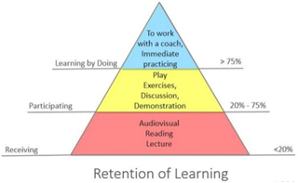
Soyez sûr d'une chose : les informations mémorisées sont des informations oubliées. Les informations imposées sont des informations ressenties. Mais les informations apprises par la réflexion et les données factuelles sont des informations qui peuvent réellement conduire à des changements comportementaux cohérents, déclenchés par les propres choix d'une personne.
Mais que sont les méthodologies de formation ?
"La méthodologie de formation traite des méthodes visant à concevoir et à mettre en œuvre la formation" (Serintel, n.d.). Elle est donc différente des " méthodes " car elle peut être comprise comme une manière de comprendre et de mettre en œuvre les méthodes qui seront utilisées.

Les Méthodes de Formation
Dans cette optique, le partenariat U-Eco a sélectionné un certain nombre de méthodes de formation qui s'inscrivent dans une méthodologie participative, interactive et réflexive et peuvent donc être utiles pour mener une formation sur le thème de l'économie circulaire. En se concentrant sur l'apprenant, l'objectif est d'accroître la sensibilisation et les connaissances, de renforcer les compétences et de fournir des outils pour que l'apprenant puisse appliquer les connaissances à sa propre vie, et de renforcer sa capacité et son désir de partager ces connaissances avec ses pairs et dans son contexte.
S'appuyant sur les connaissances précédemment partagées ici sur l'économie circulaire, ces méthodes sont utiles pour transférer des informations d'une manière interactive mais efficace, invitant les participants à l'activité de formation à réfléchir tout en absorbant de nouvelles informations. Chaque méthode de formation présentée ci-dessous a été présentée de manière à pouvoir être adaptée à un contexte d'économie circulaire et à transférer des connaissances et des informations à ce sujet.

1. Présenter et expliquer de nouveaux concepts
Qu'est-ce qu'un concept ?
Avant d'apprendre comment présenter de nouveaux concepts, il peut être utile de savoir ce qu'est un concept. Selon le Cambridge English Dictionary, un concept est "un principe ou une idée" (2020). Cela signifie qu'un concept est quelque chose d'intrinsèquement abstrait, définitivement intangible, qui peut parfois être difficile à expliquer (Explaining a Concept, 2020). Nous présentons ici quelques étapes qui pourraient aider le formateur à expliquer un concept.
Introduction du concept (Expliquer un concept, 2020)
- Définition du concept : Qu'est-ce que c'est ?
- Déterminez les critères pour définir le concept en utilisant des récits, des descriptions, montrez le concept en action pour faire savoir comment il fonctionne.
- Généraliser : comment le concept est-il important dans la vie des gens ?
Développement
Après avoir défini clairement le concept et l'avoir replacé dans son contexte, nous pouvons étayer l'explication par d'autres méthodes (Explaining a Concept, 2020) :
- Classification/division : essayez de faire entrer le concept dans une catégorie particulière. Le diviser en parties qui le rendent plus facile à comprendre.
- Comparaison/Contraste : mettre ensemble deux ou plusieurs concepts peut faciliter sa compréhension.
- Décrire un processus : déconstruire le fonctionnement du concept étape par étape.
- Illustrer : utiliser des exemples, des expériences, des anecdotes, voire des images ou des objets physiques qui facilitent la compréhension du concept.
- Analyser les causes/effets du concept.
Comment l'utiliser dans le contexte de l'économie circulaire ?
Expliquer les concepts est crucial lorsqu'il s'agit d'idées, de tendances et de processus innovants. C'est le cas de l'économie circulaire. C'est pourquoi, dans toute activité d'apprentissage, il est important que les formateurs soient capables d'introduire et d'expliquer le concept d'économie circulaire. A titre d'exemple, essayez d'expliquer l'économie circulaire à travers ce concept disponible sur le site de la Fondation Ellen MacArthur (2017) :
La notion de circularité a des origines historiques et philosophiques profondes. L'idée de rétroaction, de cycles dans les systèmes du monde réel, est ancienne et trouve des échos dans diverses écoles de philosophie. Elle a connu un renouveau dans les pays industrialisés après la Seconde Guerre Mondiale, lorsque l'avènement des études informatiques des systèmes non linéaires a révélé sans ambiguïté la nature complexe, interdépendante et donc imprévisible du monde dans lequel nous vivons - plus proche d'un métabolisme que d'une machine. Grâce aux avancées actuelles, la technologie numérique a le pouvoir de soutenir la transition vers une économie circulaire en augmentant radicalement la virtualisation, la dématérialisation, la transparence et l'intelligence basée sur la rétroaction.
Le concept d'économie circulaire
Dans une économie circulaire, l'activité économique construit et reconstruit la santé globale du système. Ce concept reconnaît l'importance de l'économie qui doit fonctionner efficacement à toutes les échelles - pour les grandes et les petites entreprises, pour les organisations et les individus, au niveau mondial et local.
La transition vers une économie circulaire ne se résume pas à des ajustements visant à réduire les impacts négatifs de l'économie linéaire. Elle représente plutôt un changement systémique qui renforce la résilience à long terme, génère des opportunités commerciales et économiques et procure des avantages environnementaux et sociétaux.
Elle repose sur trois principes :
- Supprimer les déchets et la pollution
- Conserver les produits et les matériaux en usage
- Régénérer les systèmes naturels
Note : Ces informations ont été reprises telles quelles du site web de la Fondation Ellen MacArthur.

Pour plus d'informations afin de vous aider à introduire et à décrire l'économie circulaire, consultez le chapitre "Cadre" et nos méthodologies de formation U-Eco. Pour soutenir l'explication par la présentation d'exemples pratiques, veuillez consulter nos études de cas U-Eco et la section "Quelles initiatives circulaires existent déjà ?" de ce manuel.

2. De la théorie à la pratique : les études de cas
Qu'est-ce qu'une étude de cas ?
La méthode d'utilisation des études de cas est très courante et largement utilisée dans différents sujets de recherche dans des contextes sociaux, politiques, organisationnels ou économiques, et même en économie circulaire. Une étude de cas est une description de quelque chose qui s'est réellement produit, et elle est utilisée pour améliorer la compréhension des participants et comme ressource pour les activités de formation.
Selon PressAcademia "Une étude de cas est une stratégie de recherche et une enquête empirique qui étudie un phénomène dans son contexte réel" (PressAcademia, 2018). Cette technique (étude de cas) permet aux participants de mettre en pratique leurs capacités d'analyse, de synthèse et de décision, en examinant un problème ou une situation sous tous les angles.
Forma "L'objectif de la méthode des cas est d'amener les participants à appliquer ce qu'ils savent, à développer de nouvelles idées pour gérer une situation ou résoudre un problème. L'accent est mis sur l'approche utilisée par les participants plutôt que sur la solution" (Nandavanam, Shivakumar K, 2012).

Comment l'utiliser dans le contexte de l'économie circulaire ?
Dans le contexte de l'EC, une étude de cas peut être une analyse descriptive et exploratoire d'une pratique, d'une activité commerciale ou d'un événement.
Dans le cadre de la particularité des thèmes de l'économie circulaire, la méthode de l'étude de cas représente un bon moyen de démontrer comment l'économie circulaire est appliquée dans différents projets ou entreprises. Il peut s'agir d'une enquête approfondie grâce à laquelle les entrepreneurs intéressés par l'économie circulaire ou d'autres parties prenantes peuvent acquérir une compréhension plus large des raisons pour lesquelles ce sujet particulier est étudié et quel est le cadre général.
La recherche peut porter sur une entreprise, ce qui permet aux participants/stagiaires d'examiner les principaux résultats, qu'ils soient positifs ou négatifs, et d'entrer dans les détails, leur permettant ainsi d'acquérir de nouvelles connaissances à partir des informations présentées.
En outre, la méthode de l'étude de cas représente un bon moyen de diffuser les bonnes pratiques et les idées des entreprises, ainsi que d'échanger des expériences et d'apprendre entre pays. Enfin, les études de cas créent une prise de conscience et permettent aux gens de voir les avantages de la mise en œuvre des modèles d'EC et sont un moyen d'encourager la confiance dans l'économie circulaire. Vous pouvez accéder aux initiatives circulaires qui existent déjà en p 16.
Avantages et inconvénients de la méthode des études de cas
Limites
- Le fait d'être très général, incitant les participants à ne pas se concentrer sur les détails.
- "Manque de rigueur scientifique et fournit peu de base pour la généralisation des résultats à une population plus large. Le volume de données, ainsi que les restrictions de temps en place, ont eu un impact sur la profondeur de l'analyse qui était possible dans le cadre des ressources disponibles" (Simplypsychology.org, 2019).
- Le fait d'être potentiellement influencé par les propres sentiments subjectifs des chercheurs (biais du chercheur).
- Le fait qu'elle prenne du temps et soit coûteuse.
Points forts
- Fournir des informations détaillées (qualitatives riches)
- Fournir des informations pour des recherches ultérieures
- Examiner des problèmes basés sur des situations réelles
- Identifier des solutions possibles
- Enseigner de nouvelles compétences
- Engager les participants
- Ils sont généralement basés sur des expériences de la vie réelle et présentent une situation qu'un groupe doit analyser et résoudre.
- Ils se prêtent bien aux discussions en petits et grands groupes.
- Encourager les questions explicatives : que s'est-il passé, comment et pourquoi ?

3. Inviter à la réflexion : Remue-méninges
Qu'est-ce que le brainstorming ?
Le brainstorming est nécessaire pour réaliser toute idée de projet au sein d'une communauté. C'est le processus par lequel un groupe cherche ensemble une solution. Les entités impliquées dans cette recherche se réunissent d'une manière ou d'une autre (physiquement, par des moyens électroniques, ou même par correspondance ; il y a de nombreuses manières) pour tracer et formuler une solution à un problème.
Comment l'utiliser ?
La clé de l'utilisation efficace des stratégies de brainstorming est d'aborder le processus de manière logique. Il faut élaborer une stratégie qui conduise le groupe de la pré-solution à la solution de manière efficace. Le brainstorming implique de reconnaître le problème, de déterminer un objectif, de comprendre les moyens et de reconnaître les contraintes. En abordant le processus de brainstorming de manière logique et complète, une stratégie précise peut être élaborée pour répondre aux besoins du groupe et améliorer les chances d'atteindre l'objectif final.
Comment faire un Brainstorming ?
“Le brainstorming” lui-même fait partie d'un processus plus large, appelé "design thinking", qui est le processus de développement et d'affinement "pour comprendre et répondre aux changements rapides dans les environnements des utilisateurs." (Interaction design foundation, n.d.). Avant de se lancer dans le processus de brainstorming, il est nécessaire que le groupe établisse :
- Le problème : c'est le point de départ efficace. Le problème rassemble le groupe en premier lieu. La reconnaissance du problème a inspiré le processus de brainstorming lui-même et l'encouragera à aller de l'avant.
- L'objectif : c'est le point le plus important. Il détermine pourquoi nous sommes ici et ce que nous faisons. L'ensemble du processus de brainstorming peut être considérablement accéléré par la détermination d'un objectif précis, car, une fois que tous les membres de l'équipe de brainstorming ont une idée claire de la conclusion nécessaire, ils peuvent concentrer leur réflexion dans cette direction.
- Les moyens : quels sont les outils disponibles qui peuvent être utilisés pour atteindre l'objectif ? En commençant le processus de brainstorming par une compréhension de ce qui est disponible pour faire passer l'équipe du brainstorming à l'objectif, l'équipe peut poursuivre les objectifs d'une manière qui complète les capacités et les atouts des membres.
- Contraintes : tout brainstorming doit commencer et se poursuivre par la prise en compte des contraintes auxquelles le projet est confronté. Les contraintes peuvent inclure le délai (quand le projet doit être terminé), le budget et les outils disponibles, et la communication. La communication est la clé de la réussite d'un projet et peut être l'un des facteurs les plus meurtriers d'un projet. Une bonne communication peut accélérer un projet vers la réalisation de son objectif. Une mauvaise communication peut l'arrêter avant même qu'il n'ait terminé la phase de brainstorming.
Comment l'utiliser dans le contexte d'une économie circulaire?
Dans un contexte d'EC, le brainstorming peut être un atout pour réfléchir aux défis posés par le modèle linéaire et envisager des solutions possibles. Cela peut être essentiel pour encourager la créativité et développer de manière innovante des idées et des solutions commerciales qui répondent à la fois aux objectifs économiques, aux valeurs sociales et aux avantages environnementaux. Gardez à l'esprit que l'existence de lignes directrices et de paramètres dans ce type d'exercice peut également contribuer à garantir que le brainstorming se concentre sur le sujet en question (Konietzko, Bocken & Hultink, 2020).
Une idée est de faire un brainstorming sur les modèles commerciaux pour "transformer votre produit en un service à vie et à partager". Ce type d'exercice est suggéré par VentureWell (n.d.). Le déroulement étape par étape est décrit ci-dessous, ainsi que sur leur site web :
Étape 1 : Remue-méninges sur les modèles d'affaires pour transformer votre produit en un service à vie et à partager.
Lancez une session de brainstorming afin de générer des idées pour changer le modèle économique d'un achat unique à un service à vie et à partager, où votre entreprise reste d'une certaine manière impliquée dans le cycle de vie du produit. Pour ce faire, vous pouvez dresser une liste d'idées et de la valeur ajoutée associée pour le client qui utilisera le service, ainsi que de la valeur ajoutée pour l'entreprise elle-même.
Étape 2 : Réduisez les options de votre brainstorming à 3-4 idées gagnantes.
Utilisez tous les outils que vous jugez appropriés pour réduire la liste de votre brainstorming à trois ou quatre idées. Celles-ci peuvent être sélectionnées sur la base de critères tels que la réduction du matériel par unité fonctionnelle de service, le coût ou la facilité d'utilisation.
Étape 3 : Pour chaque idée gagnante, dessinez et estimez la réduction matérielle de cette option.
Pour chacune de vos idées gagnantes, dessinez un croquis rapide ou un story-board de la façon dont le client utilise le produit et le service et estimez le pourcentage de réduction de l'utilisation de matériaux par unité fonctionnelle de service de l'idée par rapport au produit original. Par exemple, si une idée partage le produit entre deux personnes mais ne dure que la moitié du temps, elle n'économise aucun matériau par unité fonctionnelle. Un produit partagé entre deux personnes et qui dure deux fois plus longtemps n'utiliserait qu'un quart des matériaux par unité fonctionnelle, ce qui représente une amélioration considérable. Montrez les calculs qui vous ont permis d'obtenir le pourcentage de réduction estimé pour chaque idée.
Étape 4 : Choisissez une idée gagnante et illustrez-la.
Choisissez une idée gagnante (ou une combinaison d'idées), sur la base des résultats de la réduction en pourcentage de l'intensité des matériaux. Créez une image de haute qualité de l'idée gagnante, à la main ou numériquement, afin de montrer clairement en quoi l'idée est différente du produit actuel et pourquoi il s'agit d'un concept convaincant.
Étape 5 : documentez votre décision et faites un brainstorming.
Créez un PDF avec le nouveau design gagnant (ou les quelques meilleurs), et les raisons pour lesquelles il s'agit de la meilleure option.
L'auto-évaluation peut être basée sur une :
- Liste de nouvelles idées.
- Liste de la valeur de chaque nouvelle idée pour le client.
- Liste de la valeur de chaque nouvelle idée pour l'entreprise.
- Liste (ou présentation de croquis étiquetés) des 3 ou 4 idées principales.
- Liste des pourcentages de réduction de l'utilisation des matériaux pour chacune de ces conceptions et démonstration des calculs.
- Illustration de la conception gagnante.
- Description de la conception gagnante.
- Brève description d'une analyse de rentabilité convaincante pour le choix de la conception finale.
Résultats escomptés
En abordant le processus de brainstorming de manière logique et complète, une stratégie peut être élaborée et adaptée pour répondre aux besoins d'un groupe et améliorer les chances d'atteindre l'objectif final. Le brainstorming ne signifie pas que l'objectif sera toujours atteint. Cependant, en maintenant le problème et l'objectif au centre du processus de brainstorming, le groupe reste concentré et réduit les écarts qui peuvent inutilement perturber le processus ou retarder le calendrier du projet. Reconnaître les moyens rend l'approche réaliste. Reconnaître les contraintes garantit que l'approche restera à la portée du groupe. Le brainstorming ne garantit pas qu'un projet sera toujours totalement efficace. Il augmente cependant les chances qu'il soit efficace.

4. Inviter à la réflexion interactive et à la participation : Storytelling
Qu'est-ce que la narration ?
La narration est une action, ainsi qu'un outil, qui peut être utilisé dans un processus comme moyen de réaliser un objectif. Grâce à la narration, une action ou un objectif peut être expliqué comme nécessaire et démontré. Elle informe les auditeurs de l'histoire, de la nature et de la réalité d'un problème particulier et établit une relation entre les auditeurs et les émetteurs. Grâce à la narration, il est possible de créer un lien sympathique et émotionnel qui investit les auditeurs dans la question. La narration unit les gens aux projets et les fait progresser vers leurs objectifs (Merla, E. 2009).
Bien qu'elle ne soit pas considérée comme la seule solution ou la solution la plus efficace, la narration peut être considérée comme un outil qui crée des liens dans le cœur et l'esprit des auditeurs et les convainc de s'investir dans la réalisation d'un objectif. La narration crée un lien tangible entre les personnes, les projets et les objectifs et les rassemble dans la poursuite de quelque chose de meilleur.
Principaux aspects
- Les personnes : ce sont à la fois les auditeurs et les orateurs dans un scénario de narration. Chaque personne a des idées, des intérêts et des valeurs qui lui sont propres. En prenant en considération chacun de ces points, on augmente les chances que le message véhiculé par l'histoire soit reçu de manière approfondie et positive par l'auditeur. Par conséquent, la narration doit être adaptée par les orateurs pour atteindre les auditeurs ciblés. Cela ne veut pas dire que les auditeurs n'apprécieront pas autrement le message, mais cela augmente la probabilité que le message soit reçu positivement et que ses objectifs soient atteints. Une histoire bien racontée incite les auditeurs à agir. Le storytelling plante les graines de la sympathie et favorise leur croissance.
- Projets : un projet bien ficelé augmente les chances qu'une histoire convainque ses auditeurs d'un point particulier. Le storytelling permet de construire les étapes d'un projet et de le relier à ses participants et à son public cible. La sympathie et un lien émotionnel avec le projet peuvent être encouragés par la narration. Les significations manifestes et sous-jacentes du projet peuvent être définies de manière artistique ou concise, selon le style choisi. Une fois définies, ces significations peuvent être projetées au public et leur importance soulignée.
- Objectifs : les objectifs de tout projet spécifique sont le point principal de la narration. Ils sont le point de départ des efforts eux-mêmes. Le storytelling souligne l'importance prédominante des objectifs et rappelle au public pourquoi un projet particulier vaut la peine d'être poursuivi. Il informe les auditeurs de la situation actuelle, des résultats possibles et des moyens d'atteindre ces résultats.
Comment faire : Le storytelling
Le storytelling cible les gens. Il vient à eux dans leur environnement et s'adresse à eux directement. Il les implique émotionnellement dans un projet et fait de l'objectif final leur objectif. Les projets, bien qu'ils soient autonomes, sont favorisés par la narration. Leur objectif est saisi par la narration et projeté à un public plus large. Toute histoire a une fin ; c'est le but. La narration rappelle à l'auditoire cet objectif et maintient sa détermination à l'atteindre.
Étapes de la narration (Becka, 2016) :
- Connaître son public : C'est crucial pour déterminer la longueur de l'histoire et le langage que vous devez utiliser.
- Faites en sorte qu'il s'y intéresse : Expliquez clairement pourquoi votre public devrait s'intéresser à votre histoire, et en quoi elle est pertinente pour lui. Faites en sorte qu'il s'y intéresse, que ce soit sur le plan émotionnel, intellectuel ou esthétique. Conseil : écrivez-le sur un post-it et collez-le sur votre bureau pour vous rappeler pourquoi cette histoire est importante.
- Mettez le décor en scène : Faites appel aux sens de votre public. Mettez en place le décor et fournissez à votre public le contexte de l'histoire.
- Soyez créatif avec la chronologie : Vous pouvez choisir la façon dont vous voulez raconter votre histoire (par exemple, commencer directement dans l'action, à la fin de l'histoire, etc.)
- Connaissez votre chute : Quel est le but de cette histoire ? Soyez créatif, mais n'oubliez pas de toujours la rendre pertinente et intéressante.
- Faites participer votre public : Utilisez la question pour engager votre public et effacer la frontière entre lui et votre histoire.
- Utilisez la tension : Soyez descriptif et expressif ; soyez enthousiaste lorsque vous racontez les moments cruciaux de votre histoire.
- Terminez par un grand final : il doit toujours y avoir une conclusion dans l'histoire. Vous pouvez toutefois terminer par une "grande question" pour créer du suspense et un sentiment d'émerveillement.
- Ne vous limitez pas aux mots : Utilisez différents atouts tels que des photos, des vidéos, des hashtags et tout ce que vous trouvez efficace, même des objets physiques.
- Appréciez le processus : Vous devez également prendre plaisir à revivre l'expérience dans vos histoires.
Comment l'utiliser dans le contexte de l'économie circulaire ?
Le storytelling est particulièrement important lorsqu'il s'agit d'encourager et de promouvoir l'économie circulaire. En effet, le storytelling joue un rôle dans la remise en question des récits naturalisés et dans la création de nouveaux récits plus durables et conformes aux limites planétaires.
"Nous avons atteint un point où nous devons réinitialiser complètement la façon dont nous concevons, construisons, exploitons et démantelons nos systèmes. Nous ne pouvons pas construire de nouveaux modèles de changement sur la base d'une fondation brisée. Nous avons besoin d'une nouvelle histoire qui fonctionne pour tous". (GreenBiz, 2020)
").

À ce titre, l'utilisation du storytelling pour partager des histoires basées sur des faits et qui soutiennent la transition vers une économie circulaire peut représenter une étape cruciale dans ce processus.

Résultats escomptés
Le storytelling n'est pas le seul outil qui peut être utilisé pour réaliser un projet. Il s'agit pourtant d'un outil important qui, s'il est utilisé correctement, peut permettre de réaliser de grandes choses.
Le storytelling est un outil précieux qui établit un lien tangible entre les personnes, leurs projets et les objectifs que ces projets espèrent atteindre. Elle unit ces trois composantes dans la poursuite de quelque chose de meilleur.

5. Tirer parti de ses propres expériences et susciter des réflexions : partager, puis analyser
Comment faire : partager l'expérience, puis analyser la littérature
Avant la session
Dans ce type de méthodologie, nous suggérons que le formateur demande aux apprenants de lire une bibliographie sélectionnée avant la session. Cette bibliographie peut être plus ou moins longue, mais il est suggéré de fournir aux étudiants/apprenants différents fragments tirés de différents livres, représentant de préférence différentes approches du sujet. Des articles ou des sites Web peuvent également être inclus si les formateurs le jugent utile.
Bon à savoir: Le formateur peut délivrer un certain nombre de textes, ce qui facilitera la prochaine session afin de constituer des groupes de travail.

Pendant la session
Le formateur demandera aux étudiants/apprenants de former des équipes en fonction de l'article qu'ils ont lu précédemment à la maison.
Chaque groupe choisira un intervenant, qui présentera un cas lié au thème de la session. Après chaque intervention, la classe entière discutera dans un débat, en reliant le cas spécifique aux différentes approches reflétées dans les articles lus, en offrant des arguments appropriés sur l'approche qui est mieux connectée au cas présenté. Tous les groupes interviendront en suivant la même dynamique.
Une fois que tous les groupes auront présenté des cas spécifiques et discuté, le formateur mettra la bibliographie à la disposition de tous les étudiants/apprenants pour une lecture ultérieure.
Comment l'utiliser dans un contexte de CE ?
Comme le storytelling, cette méthode peut être utile pour soutenir la réflexion et l'analyse qui, tout en remettant en question les récits naturalisés ancrés dans la perspective du module linéaire, a le potentiel de soutenir la transition vers une économie circulaire.

6. S'inspirer de ses propres expériences et susciter des réflexions : Discussions de groupe
Le but de toute discussion est de faire émerger à la même table différents points de vue, afin de développer une meilleure perspective sur le sujet discuté.
Nous nous faisons une meilleure idée du problème et sommes capables de le saisir si nous partageons des perspectives différentes sur un sujet. Nous sommes mieux préparés à traiter le problème par l'apprentissage. C'est exactement l'objectif principal d'une discussion.
Qu'est-ce qu'une discussion de groupe ?
"La discussion de groupe peut désigner une situation de communication qui permet à ses participants d'exprimer des points de vue et des opinions et de partager avec d'autres participants. C'est un échange oral systématique d'informations, de points de vue et d'opinions sur un sujet, une question, un problème ou une situation entre les membres d'un groupe qui partagent certains objectifs communs" (ctb.ku.edu)

Comment l'utiliser dans le contexte de l'économie circulaire ?
Dans un contexte d'économie circulaire, il permet aux participants intéressés par différents sujets d'EC de clarifier certains aspects liés au sujet, de mieux le comprendre et de s'impliquer plus activement, en renforçant la possibilité d'exprimer leurs points de vue et de faire clarifier leurs doutes.
Points forts
Les discussions de groupe sont une bonne méthode pour :
- Transmettre et partager des connaissances
- Explorer les opinions et les attitudes sur un sujet en impliquant les participants
- Aider à résoudre des problèmes et à prendre des décisions
- En outre, les discussions sont très efficaces lorsqu'elles sont utilisées après une session, à titre de réflexion.
Les discussions en petits groupes permettent aux participants qui ne sont pas à l'aise dans un grand groupe de s'exprimer, tout en empêchant le formateur de dominer la conversation.
Un autre point fort est que les discussions en groupe peuvent avoir lieu en petits groupes ou en groupes entiers et peuvent être dirigées par le formateur ou par les participants. Les discussions peuvent être plus formelles ou informelles et peuvent porter sur un texte écrit, mais aussi sur un débat ou sur un problème, une question ou un sujet que quelqu'un a amené en discussion.
En général, un groupe de deux ou trois personnes n'a pas besoin d'un leader pour avoir une conversation réussie, mais un leader ou un animateur peut être utile si le nombre atteint cinq ou six.
Aspects d'une discussion de groupe
Selon Community Toolbox, une ressource en ligne sur le renforcement des communautés, une discussion de groupe efficace comporte généralement un certain nombre d'éléments :
- Tous les membres du groupe ont la possibilité de parler, de partager ouvertement leurs propres pensées et sentiments, et de poursuivre et terminer leurs réflexions.
- Tous les membres du groupe peuvent entendre les idées et les sentiments des autres exprimés ouvertement.
- Les membres du groupe peuvent tester en toute sécurité des concepts qui n'ont pas encore été complètement établis.
- Le feedback, qu'il soit positif ou négatif, est considéré comme une méthode constructive d'amélioration et est encouragé parmi les participants. Il doit être exprimé de manière honnête et respectueuse.
- Une variété de points de vue est mise en avant et discutée.
- La discussion ne doit pas être dominée par un seul participant.
- Les arguments sont fondés sur le contenu des idées et des opinions, et non sur les personnes qui les expriment.
- On part du principe que les participants travaillent ensemble pour régler un conflit, résoudre un problème, élaborer une stratégie, prendre une décision, trouver des valeurs sur lesquelles tout le monde peut s'accorder ou parvenir à une conclusion à partir de laquelle on peut poursuivre le débat.
Comment mener une discussion de groupe
Voici quelques-uns des conseils courants à prendre en compte lorsque vous animez une discussion de groupe (ctb.ku.edu, 2015).
- Choisissez l'espace (en ligne/en face à face).
- Apportez du matériel pour faciliter le déroulement de la discussion.
- Familiarisez-vous avec l'objectif et le contenu de la discussion.
- Veillez à ce que chacun obtienne au préalable les informations, lectures ou autres documents nécessaires.
- Aidez le groupe à établir des règles de base.
- Pensez au style de leadership et au style d'apprentissage.
- Établissez un ordre du jour ou des objectifs pour la session.
- Dirigez les discussions et assurez un suivi (notes de synthèse, enregistrement, etc.).

7. Absorber l'information: Exercices
Que sont les exercices ?
Les exercices impliquent le public et l'encouragent à se rapprocher de l'objectif. Il s'agit également d'une méthode d'enseignement dynamique. Il n'y a pas de méthode fixe pour concevoir un exercice, mais il existe quelques moyens de s'assurer que les exercices sont pertinents pour le public. La pertinence, à son tour, favorise la résolution.
Ces activités ne sont que des idées de base pour commencer à réfléchir à d'autres activités susceptibles de promouvoir des idées et des réflexions innovantes. Elles sont conçues pour mettre l'individu ou le groupe d'individus en contact avec le sujet en question et acquérir des connaissances par l'expérience de son fonctionnement.

Formats possibles - Comment organiser un exercice
Les exercices peuvent se présenter sous les formes suivantes :
- Individuelle. Présentez à l'individu trois propositions sur des fiches concernant le projet. Deux sont vraies et une est fausse. Il est demandé à la personne d'indiquer quelle proposition est fausse. Après l'avoir trouvée, il faut lui demander pourquoi elle est fausse et comment elle pourrait la modifier pour qu'elle soit vraie.
- Groupe. Le groupe se voit présenter des photos de projets en cours. Ils doivent être invités à décrire ce qu'ils voient et à formuler des conclusions sur ce qu'ils pensent être l'intérêt de ces projets. Une fois que tous les projets ont été décrits et expliqués, il faut demander au groupe lesquels ils considèrent comme les plus et les moins utiles. Après avoir expliqué leurs réponses, on leur donne une feuille de papier et on leur demande de réfléchir à la manière dont ils pourraient améliorer le projet le moins utile.
- Interactif. Il s'agit d'une sorte de "sortie sur le terrain". Une destination doit être choisie pour le groupe. Avant de s'y rendre, il faut d'abord leur montrer quelque chose comme des matériaux ; par exemple, des matières plastiques recyclables dans une décharge. À partir de cette idée, le groupe ou l'individu doit être emmené dans un endroit qui favorise le traitement de ces matériaux. Là, ils pourront voir de leurs propres yeux le travail de l'économie circulaire. Cela permet un apprentissage "pratique" particulier qui inspire l'individu ou le groupe avec des connaissances de première main. Les connaissances de première main sont souvent une source d'inspiration pour les individus, car ils se sentent émotionnellement associés à l'objet de leur expérience. Grâce à cette inspiration, ils peuvent être plus enclins à multiplier l'expérience de l'économie circulaire.
Comment l'utiliser dans le contexte de l'économie circulaire ?
Faire des exercices peut être utile pour mettre en pratique les réflexions et l'inspiration apprises de la théorie. Il s'agit d'une étape importante pour réaliser que l'économie circulaire est non seulement possible, mais qu'elle offre également un certain nombre de nouvelles possibilités, y compris des opportunités commerciales. À ce titre, les trois méthodes d'exécution des exercices peuvent être explorées. Les exercices individuels et de groupe sont des méthodes de réflexion et d'analyse importantes, tandis que les exercices interactifs peuvent soutenir les activités visant à montrer aux apprenants les avantages réels et l'applicabilité de l'économie circulaire.
Résultats attendus
Ces activités ne garantissent en aucun cas de pousser les gens à adopter des modes de vie différents de la norme, comme l'économie circulaire. Elles espèrent plutôt inspirer les gens, car l'inspiration peut être contagieuse et se transformer en quelque chose qui fait une différence réelle et profonde.

8. Absorber l'information: L'apprentissage par la pratique
Qu'est-ce que "l'apprentissage par la pratique" ?
Cette méthode de formation se concentre sur "la fabrication, la production, la pratique et l'observation" par l'expérience directe de l'exécution d'une tâche.
L'objectif de l'apprentissage par la pratique est d'engager les participants dans différentes activités pratiques grâce auxquelles ils peuvent apprendre à résoudre des problèmes, acquérir des compétences et transférer des informations dans des situations de la vie réelle.
Il s'agit d'une approche d'apprentissage pratique développée par John Dewey, qui vise à créer des situations d'apprentissage permettant aux participants d'interagir avec l'environnement pour s'adapter et apprendre.
Aspects de l'apprentissage par la pratique
Cette méthode utilise des situations de la vie réelle comme point clé de l'apprentissage et elle peut être développée et pratiquée " comme enchâssant l'apprentissage dans des contextes du monde réel, y compris le travail en laboratoire, en atelier ou en studio; l'apprentissage; l'apprentissage basé sur les problèmes; l'apprentissage basé sur les cas; l'apprentissage basé sur les projets; l'apprentissage basé sur l'enquête; l'apprentissage coopératif (basé sur le travail ou la communauté) " (Bates, A.W. (Tony), (2019).
Comment l'utiliser dans le contexte de l'économie circulaire
L'apprentissage par la pratique est une méthode d'apprentissage active pour enseigner l'économie circulaire.
Dans le contexte de l'apprentissage des sujets liés à l'économie circulaire, cette méthode peut être utilisée pour mieux comprendre comment la transition de l'économie linéaire à l'EC et l'adoption de cette approche peuvent conduire à la production et à l'efficacité dans une entreprise, une société ou une industrie.
Grâce à la méthode d'apprentissage par la pratique, un formateur peut mettre en pratique les concepts de l'EC, c'est à dire :
- donner aux participants une expérience pratique du nouveau modèle d'entreprise (l'interaction entre les produits et les services)
- développer de nouvelles compétences, par exemple en matière de préparation du compostage organique, de conception de produits, de réparation et d'amélioration des produits
- faire comprendre aux participants les avantages et les limites des différentes pratiques d'EC (réparation, réutilisation, recyclage)
- permettre aux participants de voir la pratique ci-dessus en action
Dans le contexte de l'économie circulaire, cette méthode peut guider les participants dans diverses expériences d'apprentissage et ainsi élargir leur compréhension de l'économie circulaire et apprendre comment le concept peut être appliqué à différents secteurs de l'économie. Par exemple, les participants peuvent explorer comment les principes de l'EC peuvent être appliqués dans différentes industries comme l'industrie de la mode, la conception de produits, etc.
Comment faciliter l'apprentissage par la pratique
Le parcours d'apprentissage par la pratique peut être conçu par un formateur en 3 étapes simples comme suit :
- Partagez avec vos participants les concepts théoriques liés aux concepts de l'EC (utilisez différentes méthodes pour engager vos participants : audio-visuel, texte écrit, démonstration, discussions de groupe).
- Offrez aux participants l'espace nécessaire pour appliquer dans des situations réelles ce qu'ils ont appris pendant le cours. Par exemple, vous pouvez favoriser leur compréhension du micro-niveau (niveau du produit) de l'économie circulaire en visitant une entreprise de fabrication de produits circulaires.
- En outre, ils peuvent être encouragés à développer des instruments politiques pour accélérer la transition vers une économie circulaire ou à participer à des "laboratoires de démontage (demandant aux participants de démonter des articles, par exemple des téléphones portables, pour commencer à réfléchir plus profondément à la réparabilité, au désassemblage, etc.” (Kirchherr, J et Piscicelli, L, 2019)
- Offrez aux participants un espace de réflexion pour comprendre et stocker efficacement les informations. Si l'expérience est nouvelle, donnez-leur le temps de penser, de réfléchir, de réviser et d'intégrer les nouvelles compétences, connaissances et expériences.

Qu'en est-il des conférences proprement dites ?
Les conférences peuvent être considérées comme la quintessence de l'enseignement traditionnel : un expert qui parle d'un sujet devant un public qui l'écoute. Elle peut être à la fois inspirante ou ennuyeuse, selon plusieurs aspects : l'intérêt du public pour le sujet lui-même, le style de communication du conférencier, le mode de présentation de la conférence (face à face, streaming, enregistrement en ligne...) et les caractéristiques du public lui-même (nombre de participants, cohésion du groupe, présence volontaire ou obligatoire, etc.) Par conséquent, lorsqu'on aborde des concepts innovants dans un contexte plus traditionnel, il est important de disposer des compétences adéquates pour réussir une conférence efficace.
Préparation
Connaître le matériel
Le conférencier doit savoir quel type de matériel va être utilisé et être capable de le gérer facilement. Par exemple, s'il s'agit d'une bibliographie spécifique, de courts clips ou d'une présentation de diapositives, l'expert doit savoir quel type de ressources soutient le mieux sa conférence afin de transmettre les connaissances ou les compétences qu'il s'apprête à transmettre au public.
Connaître le public
Est-ce la même chose de donner une conférence à un groupe d'ingénieurs et à un groupe de médecins ? Le conférencier doit connaître son public et adapter le contenu et la présentation de sa conférence, afin d'établir un lien approprié et réussi avec lui.
Connaître la salle
S'il s'agit d'une session en face à face, le conférencier doit connaître les caractéristiques de la salle : taille, qualité audio, appareils électroniques disponibles. Même le nombre de prises de courant disponibles peut faire la différence entre une bonne et une mauvaise conférence.
Livraison
Connaître son objectif
Un conférencier doit être capable de résumer le message clé de sa conférence en une phrase. Une bonne stratégie de développement consiste à poser une question initiale et à y répondre au cours de la session.
Travaillez sur la narration de votre conférence
Vérifiez que votre conférence a une structure claire avec un début, un milieu et une fin et assurez-vous de couvrir le Qui, le Quoi, le Pourquoi et le Comment de votre sujet (Kahle, 2020). Une conférence aura un impact plus fort sur l'auditoire s'il s'intéresse au développement ou à "ce qui vient après". Maintenez leur motivation. Si vous voulez aller plus loin, reliez votre histoire à la vie personnelle de l'auditoire : rien ne fonctionne mieux que de les voir s'identifier à votre discours.
Engagez votre public
Le succès d'une conférence dépend fortement du flux créé entre le conférencier et le public. Il est plus facile d'entrer en contact avec eux en adaptant le langage et les gestes à leur mode de communication qu'en attendant qu'ils s'adaptent à vous.
N'oubliez pas que la participation de vos auditeurs est essentielle: posez des questions, établissez une conversation entre vous et eux. Donnez-leur des moyens, apprenez d'eux (Kahle, 2020).
Commandez les possibilités d'interaction
Power Point, c'est bien, mais avez-vous les compétences nécessaires pour le rendre attrayant ? Avez-vous exploré d'autres possibilités ? Audio, vidéo, appels vidéo, streaming, jeux... À l'ère de la technologie, ne laissez pas les téléphones portables des auditeurs détourner leur attention de vous ! Faites plutôt appel à leurs téléphones portables pour soutenir votre conférence. Faites appel à d'autres ressources technologiques et à des outils interactifs pour rendre votre conférence attrayante : il n'y a pas de limite.
Évaluation
Il est fondamental que votre public vous dise comment s'est déroulée la conférence. Parfois, l'atmosphère générale vous en dira beaucoup, mais il n'est jamais inutile d'utiliser un formulaire d'évaluation rapide pour mesurer le succès de votre public - ou toute autre technique de feedback.

Un pas en dehors de l'environnement des conférences: Ateliers
L'animation d'un atelier est une technique d'enseignement très différente des autres types d'approches. Elle se distingue des conférences traditionnelles car les ateliers sont éminemment pratiques. Alors que les cours magistraux sont davantage basés sur la théorie et la présentation de contenus, les ateliers se concentrent davantage sur le développement d'aptitudes et de compétences.
Normalement, les caractéristiques des ateliers diffèrent de celles des cours magistraux: le nombre de participants est plus réduit que dans les cours traditionnels afin de favoriser leur participation active pendant la session et de garantir leur bonne exécution en fonction des objectifs de l'atelier.
Nous voulons ici vous proposer de mettre en place des ateliers selon une approche encore plus pratique : la classe inversée.
L'approche de la classe inversée pour les ateliers
La classe inversée est une approche pédagogique dans laquelle l'apprentissage direct a lieu en dehors de la classe, dans laquelle le temps de classe est utilisé pour faire des activités qui impliquent le développement de processus cognitifs plus complexes, pour lesquels l'expérience de l'enseignant est nécessaire (Kit De Pedagogía Y Tic, 2020).
Son principal objectif est d'améliorer le processus d'enseignement-apprentissage en réalisant des activités d'apprentissage simples en dehors de la classe (comme observer, mémoriser, résumer, etc.) ou dans la classe. Des activités plus complexes (comme le raisonnement, l'examen, l'analyse, etc.) qui nécessitent une interaction avec les pairs et la facilitation de l'enseignant peuvent également être réalisées en classe (Kit De Pedagogía Y Tic, 2020).
Ses principales caractéristiques sont l'apprentissage actif, le changement du rôle traditionnel de l'enseignant-apprenant, l'apprentissage individualisé, les TIC, l'inclusivité et l'évaluation continue.
En dehors de la salle de classe
Enseignant / formateur
- Planifiez et concevez le contenu de l'atelier à développer en classe, en vous souciant de l'ensemble du processus d'apprentissage et d'enseignement. Réfléchissez aux approches que vous souhaitez utiliser (apprentissage par projet, apprentissage coopératif, etc.)
- Planifiez et concevez les activités à réaliser de manière autonome par les étudiants/apprenants en dehors de la classe : regarder des vidéos, lire, répondre à un questionnaire...
- Inclure la technologie pour promouvoir l'apprentissage actif
- Concevoir des activités d'évaluation qui favorisent l'apprentissage des élèves/apprenants
Apprenants
Les étudiants/apprenants doivent être proactifs et réaliser les activités proposées avant le cours, afin de tirer le meilleur parti de chaque session.
Dans la salle de classe
Enseignant / formateur
Guide et facilite l’apprentissage, en surveillant les besoins particuliers ainsi que le rythme du groupe.
Fournit un feedback continu au groupe.
Crée des espaces d'évaluation et d'auto-évaluation.
Apprenants
Les étudiants/apprenants doivent s'engager à réaliser les activités et à tenir compte des commentaires du formateur.
Avantages de l'approche de la classe inversée
- Renforce l'engagement des apprenants envers leur propre processus d'apprentissage.
- Implique des ressources technologiques qui améliorent l'interaction et la proactivité 2.0.
- Permet aux étudiants d'apprendre à leur propre rythme.
- Optimise le temps partagé dans la salle de classe.
- Offre une approche pédagogique plus individualisée.
- Améliore la motivation des apprenants et des enseignants.
Mise en place d'un workshop inversé - une suggestion
La méthode Kahoot
- Avant le cours
Le formateur fournit aux étudiants/apprenants le matériel pédagogique. Ce matériel peut être plus théorique ou plus pratique, en fonction de l'objectif de la session.
Il peut s'agir de la lecture de textes, du visionnage de vidéos, de la participation à un forum, d'exercices pratiques, etc.
Les étudiants/apprenants doivent les parcourir avant le cours.
- Pendant le cours
Au début du cours, le formateur enverra un quiz Kahoot à ses étudiants/apprenants. Ce quiz contient des questions sur les sujets clés de la session. Les résultats du quiz révèlent à la fois le contenu que les étudiants/apprenants comprennent le mieux et celui pour lequel ils ont besoin d'un soutien particulier pendant le cours.
Cette technique aidera les apprenants à mieux connaître les points sur lesquels ils doivent travailler davantage et ceux qui sont leurs points forts en tant qu'individus et en tant que groupe. D'autre part, cette approche aidera le formateur à comprendre en profondeur le rythme du groupe et les aspects qui doivent être renforcés lors des sessions en face à face.
Comment faire : Ateliers sur l'économie circulaire
Maintenant que vous comprenez ce que sont les ateliers et comment ils peuvent être organisés, nous allons examiner quelques idées d'utilisation des ateliers pour présenter l'économie circulaire, ses concepts, et inspirer les pratiques et la pensée circulaires.
Lorsque vous recherchez en ligne des ateliers auxquels vous pouvez participer pour vous informer sur l'économie circulaire, vous constaterez qu'ils peuvent avoir différentes formes et formats. Il peut s'agir d'un atelier informatif, d'un atelier de réflexion ou même d'un atelier pratique, dans lequel les participants travaillent sur un produit quelconque pour appliquer les pratiques et les principes de l'économie circulaire.
Par exemple, un atelier sur l'économie circulaire peut être une activité de recyclage, dans laquelle les participants peuvent améliorer un produit pour le réutiliser au lieu de le jeter. Cela nécessite toutefois des compétences artisanales de la part de l'animateur, ou des participants qui peuvent s'aider entre eux.
Les ateliers sont donc un type d'activité qui vous permet d'adopter les méthodes présentées précédemment sous différentes formes et combinaisons - vous pouvez choisir celles qui conviennent le mieux au sujet traité et aux objectifs que vous poursuivez.
Quelle que soit la forme de votre atelier, il est important de considérer que, pour promouvoir la transition vers une économie circulaire, il est crucial de susciter des réflexions et d'avoir un impact réel sur la pensée et les pratiques des apprenants.
Ainsi, il existe des aspects clés à prendre en compte dans un atelier ciblant l'économie circulaire :
- Définir l'objectif de l'atelier : quelle est l'information clé que vous souhaitez que vos apprenants connaissent à la fin de l'activité ?
- Commencez par des informations pertinentes concernant l'objectif que vous avez défini : il peut s'agir d'une étude de cas, d'un article ou d'autres supports d'apprentissage, d'images ou même d'une vidéo montrant des informations et des données sur les problèmes de l'économie linéaire, par exemple.
- Zoom-in - Donnez aux apprenants le temps de réfléchir et d'interagir dans le cadre d'une activité quelconque, de préférence en petits groupes: il peut s'agir de l'élaboration d'un diagramme, d'une activité de brainstorming, d'une activité de narration, d'un exercice ou d'un jeu quelconque (comme des jeux de cartes avec des images, ou une activité interactive qui amène les participants à réfléchir sur le système linéaire par rapport au système circulaire, etc), l'élaboration de recommandations, l'échange d'idées entre eux, etc.
- Zoom-out - Discussion de groupe : une fois l'activité terminée dans les petits groupes, revenez au grand groupe et demandez-lui de discuter de son expérience. Cette discussion est susceptible de soulever des réflexions importantes, telles que : les groupes ont-ils fait quelque chose de différent ? Ont-ils obtenu des résultats différents ? Ont-ils perçu les choses différemment ? IMPORTANT : pendant ce temps, veillez à noter les sujets et les mots clés qui pourront vous être utiles à l'étape suivante, lorsque vous tirerez des conclusions de ces réflexions.
- Récapitulation - En s'appuyant sur les points soulevés lors de la discussion de groupe, demandez aux apprenants de tirer leurs propres conclusions. Quel est le problème avec le sujet présenté ? Qu'est-ce qui doit être changé ? Pourquoi est-il important que cela change ? Comment peuvent-ils jouer un rôle dans le processus de changement ?
Il est facile de voir ici que la clé de toute activité liée à l'économie circulaire est d'amener les apprenants à penser, réfléchir et tirer leurs propres conclusions. Ceci est crucial pour qu'ils fassent leurs propres choix et réfléchissent à la manière dont les changements peuvent être mis en œuvre dans leur vie de manière tangible. Ainsi, dans un atelier sur l'économie circulaire, veillez à ne pas vous contenter de présenter des informations - soulevez les informations. Encouragez les apprenants à y arriver eux-mêmes. Faites-leur sentir qu'ils peuvent réellement faire partie du processus.

Conseils pour votre activité de formation
Comment mener une formation efficace ?
Si vous souhaitez développer une nouvelle compétence, apprendre quelque chose d'utile ou simplement perfectionner vos nouvelles connaissances, la formation est essentielle. Comment créer un programme de formation efficace, afin de créer un impact?
Tout d'abord, afin d'atteindre les objectifs des participants d'une manière agréable et engageante pour toutes les personnes concernées, vous devez suivre une approche systématique.
Voici quelques conseils et techniques spécifiques pour aider tout formateur à élaborer un cours de formation efficace :
- L'évaluation des besoins de formation est un bon moyen d'élaborer un programme de formation : Il est important, avant de commencer tout programme de formation, d'utiliser une évaluation des besoins de formation afin d'identifier quels sont les besoins de formation des participants. De cette manière, le formateur obtient une vue d'ensemble des besoins et des lacunes en matière de connaissances des participants.
- Fixer des objectifs de formation organisationnels : Ces besoins et lacunes précédemment identifiés doivent être évalués, hiérarchisés et convertis en priorités de formation de l'entreprise.
- Créez un plan d'action de formation : L'étape suivante pour tout formateur consiste à détailler la manière dont il va créer et dispenser le cours de formation. Dans cette phase, le formateur créera et détaillera un plan d'action complet qui comprendra des théories d'apprentissage, des lignes directrices, du matériel, des ressources, etc. Le formateur tiendra compte des besoins des participants, de leur style d'apprentissage, de leurs attentes et de leurs ressources.
- Mettre en œuvre la formation : Lors de l'étape de mise en œuvre, le programme de formation créé prend vie. Au cours de cette étape, le programme est promu, lancé et mis en œuvre. Cette partie est très importante pour analyser les réactions des participants, faire des ajustements si nécessaire et voir si le programme fonctionne efficacement.
- Évaluer et réviser la formation : La dernière étape est consacrée à l'évaluation et à la révision. Le but de cette partie est de voir si le programme de formation a atteint les objectifs de formation. Le retour d'information doit être demandé aux participants et évalué, et un plan d'action doit être révisé en conséquence.
Conseils pour dispenser la formation
- Soyez précis dès le début du cours (communiquez clairement les objectifs d'apprentissage, ce que vous allez couvrir, expliquez les points clés et faites le lien avec toute autre information que les participants/apprenants ont besoin de connaître).
- Concluez chaque session de réunion par un résumé de ce que vous avez discuté. Utilisez la répétition pour aider les participants à comprendre et à retenir les informations.
- Créez un meilleur environnement d'apprentissage en guidant les participants à travers les documents ou le contenu multimédia, en leur expliquant ce qu'ils doivent rechercher et ce qu'ils doivent retenir. "Expliquer le but du multimédia assure une réception efficace de ses informations" (Simplifytraining.com).
- Impliquez les participants dans le sujet d'apprentissage et demandez-leur de partager leurs expériences, car ils peuvent avoir des informations précieuses à apporter. En écoutant des voix et des expériences différentes, les participants peuvent en savoir plus sur le sujet qu'en écoutant uniquement le formateur.
- Prenez le temps d'analyser ce qui fonctionne et ce qui ne fonctionne pas. Utilisez diverses techniques ou méthodes qui plaisent au groupe.
- Respectez l'heure, commencez à l'heure et terminez à l'heure prévue. N'attendez pas que les retardataires retardent le cours. Dirigez le cours selon l'horaire prévu et ne vous écartez pas trop du sujet.
- " Mettez-vous à leur place - ou à leur siège”. Accordez des pauses fréquentes, surtout pour les sessions d'une demi-journée ou d'une journée entière" (Simplifytraining.com).
- Demandez des commentaires sur la session de formation. Si un stagiaire se porte volontaire pour partager ses opinions en personne, les critiques fonctionnent mieux lorsqu'elles sont écrites et anonymes. Les commentaires des stagiaires sont essentiels pour rendre la session suivante et le programme de formation global plus pertinents.
D'autres conseils qui donnent aux participants l'occasion de mettre en pratique ce qu'ils apprennent tout au long de la formation.
- Racontez des histoires intéressantes.
- Posez des questions qui suscitent la réflexion.
- Montrez un clip vidéo et faites participer les apprenants en discutant de ce qu'ils ont vu.
- Utilisez des images pour expliquer un processus ou un concept peu familier.
- Utilisez des scénarios pour aider les participants à imaginer comment ils pourraient appliquer ce qu'ils apprennent.
- Proposez-leur des exercices pratiques pour qu'ils puissent mettre en pratique ce qu'ils apprennent.
- Organisez des quiz non compétitifs.
- Intégrez la technologie, comme les appareils mobiles, à l'expérience d'apprentissage (par exemple, utilisez un système de réponses de l'auditoire ou demandez au participant de chercher une réponse en ligne ou de rechercher des informations) (cdc.gov, 2018).
Éléments à prendre en compte avant et pendant une formation en ligne
- Vérifier les dispositifs (sons et visibilité).
- Utiliser différents outils comme Kahoot, ou des salles de discussion pour développer des exercices pratiques et engager les participants.
- Posez des questions pour susciter l'intérêt des participants, les motiver à contribuer et capter leur intérêt et leur attention.
- Gardez la notion du temps et comprenez que vos participants ont aussi d'autres responsabilités.
- Partagez le matériel à l'avance.
- Choisissez un formateur visible et actif, empathique et possédant les compétences nécessaires pour enseigner en ligne.
- Soyez clair sur vos objectifs et utilisez des formulaires d'évaluation.
Liste des erreurs courantes et des solutions proposées
Erreurs courantes
- Éviter les formations de masse : L'idée de créer une formation qui convienne à tous les participants n'est pas une option productive. Au contraire, il peut être utile d'adapter la formation aux besoins des individus et d'établir un rôle et des attentes clairs tout en ouvrant la voie à d'autres discussions.
- Évitez les buts et objectifs peu clairs : Si un formateur n'a pas clairement en tête les objectifs du programme de formation et n'est pas en mesure de les partager avec les participants, cela peut créer de la confusion. Ainsi, il est important de connaître vos buts et les étapes pour y parvenir, en utilisant vos objectifs. Utilisez des objectifs SMART, soyez précis, et prenez des mesures spécifiques et des étapes mesurables pour vous assurer d'atteindre vos objectifs.
- Évitez de passer du temps à créer un plan qui n'est pas réalisable : Il ne sert à rien de concevoir une stratégie qui n'est pas réaliste. Réfléchissez au délai, au budget et aux outils dont vous disposez, puis déterminez ce qui peut être fait.
- Évitez de surcharger les participants de matériel ou de tâches : Cette erreur courante peut faire perdre aux participants leur enthousiasme ou leur engagement initial. Elle a un effet négatif, surtout pour les participants qui suivent une formation spécifique pendant leurs moments libres, pendant leurs trajets ou entre deux réunions. Une solution efficace serait de diviser le contenu en petits morceaux qui peuvent être manipulés plus facilement.
- Évitez les contenus ennuyeux : L'une des erreurs les plus courantes en matière de formation consiste à proposer un contenu ennuyeux. Aucun participant ne sera enclin à s'engager ou à prêter attention à la formation si le contenu est présenté de manière ennuyeuse. Parler de sujets commerciaux et de formation continue peut également être amusant et divertissant !
Solutions : Ouvrez la formation avec un élément qui attire l'attention (Source: cdc.gov (2018):
- Racontez-leur un fait ou une statistique surprenante, ou une histoire intéressante.
- Posez une question qui suscite la réflexion.
- Demandez-leur de partager ce qu'ils espèrent retirer de la formation.
Une autre erreur courante : Passer à côté de l'essentiel
Il est vital pour tout adulte participant à une activité de formation de disposer d'un contenu pertinent, lié au contexte réel. Tout ce qui est trop académique, théorique, ou qui ne contribue pas aux résultats de l'entreprise ne doit pas faire partie du programme. Et ce qui reste doit également être simplifié, distillé et réécrit pour s'adapter à un public d'employés professionnels d'entreprise qui essaient de s'améliorer dans leur travail" (Andriotis, N., 2017).
Solution : Décrivez une activité que vous pouvez utiliser pour inciter les apprenants à appliquer le nouveau contenu.
- Idées : Utilisez des jeux de rôle, des conversations en petits groupes ou des questions pour trouver les réponses qui déclenchent la pensée critique ou l'étude.

Propositions d´exercices

Introduction
Les exercices constituent la base de l'apprentissage pratique. Ils sont fondamentaux pour cimenter les connaissances théoriques acquises en formation et ils mettent en pratique toutes les compétences développées. Les exercices doivent avoir des objectifs et assurer la progression des apprenants tout au long de leur développement. On s'attend à ce qu'après les avoir réalisés, les apprenants aient atteint les objectifs fixés ou identifiés leurs principales difficultés ou les domaines dans lesquels ils souhaitent s'améliorer.
Il ne fait aucun doute que les enseignants et les formateurs jouent un rôle clé dans la conception, le développement, la mise en œuvre et l'évaluation des exercices à réaliser à l'intérieur ou à l'extérieur de la classe. En fin de compte, ce sont eux qui peuvent identifier et traiter les forces et les faiblesses de leur groupe d'apprenants.
Ensuite, nous suggérons quelques exercices qui peuvent orienter et aider le développement des formateurs et être utilisés comme référence. Pour plus d'inspiration concernant les exercices, veuillez consulter nos modules de formation.

Test de l'empreinte carbone
Objectif :
Découvrir l'empreinte carbone de chaque apprenant en fonction de ses habitudes de vie au quotidien. Discuter des mesures possibles pour diminuer l'empreinte au niveau individuel.
Avant d'entrer dans le vif du sujet, il est suggéré de réaliser un petit test pour découvrir l'empreinte carbone de chaque apprenant. En répondant à plusieurs questions liées à ses habitudes de vie quotidiennes, chaque apprenant peut découvrir son empreinte carbone, mesurée en kilogrammes par an. Le test d'empreinte carbone classe l'empreinte carbone en fonction de différents domaines de la vie, tels que l'alimentation, les transports, les habitudes de vie et les achats. Il peut donner des conseils spécifiques dans chaque domaine sur la manière de diminuer leur impact. Ainsi, chaque apprenant pourra savoir dans quels domaines il a le moins d'impact et dans lesquels il peut encore s'améliorer. Ce type de tests est gratuit et disponible en ligne.
Diriger l'activité
Une suggestion pour cet exercice est la suivante (From a waste economy to a circular economy, n.d.) :
- Les apprenants font le test de l'empreinte carbone individuellement.
- Les apprenants se mettent par deux pour comparer les résultats de leurs tests respectifs.
- Chaque membre du binôme identifie les domaines dans lesquels il pourrait s'améliorer et donne des conseils spécifiques à son partenaire sur la façon de réduire son empreinte carbone.
- Discussion en groupe des principaux résultats, des solutions trouvées et des conclusions.
Voici quelques tests d'empreinte carbone :
- https://lifestyletest.sitra.fi/
- https://footprint.wwf.org.uk/#/
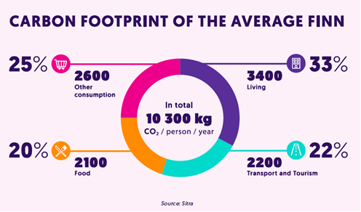
(D'une économie de déchets à une économie circulaire, s.d.)

L'économie circulaire dans les téléphones mobiles
Objectif :
Identifier les caractéristiques de l'économie circulaire dans un produit spécifique en les comparant et en discutant.
Diriger l'activité
Le facilitateur demandera aux participants de regarder les vidéos suivantes et de comparer comment un produit est plus circulaire que l'autre.
Fairphone 3 lancement  (Août 2019) | iPhone 11 lancement  (Septembre 2019)
(Fairphone, 2019) | (Youtube commercials, 2019)
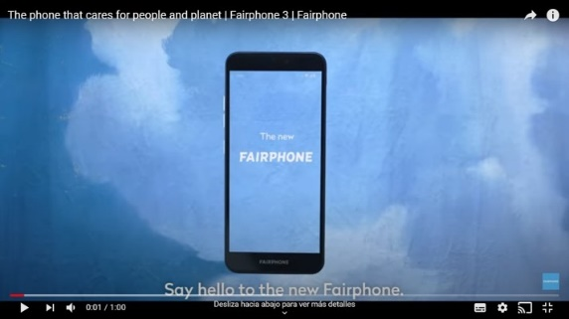
Ensuite, l'animateur demandera aux participants de répondre aux questions suivantes :
- Quels types de produits ces publicités montrent-elles ?
- Quelles sont les similitudes entre les deux produits ? Quelles sont les différences ?
- Quelle est la proposition de valeur de chacun d'entre eux ?
- Pouvez-vous identifier des caractéristiques de l'économie circulaire dans l'un d'entre eux ? Quelles caractéristiques identifiez-vous ?
- Pouvez-vous suggérer des idées pour promouvoir l'économie circulaire dans la production et la consommation de ce type de produit ?

Quel sont vos déchets alimentaires ?
Objectif :
Diriger l'activité
Le formateur demandera aux apprenants de prendre des photos des déchets alimentaires dont ils se débarrassent au cours de sept jours. Par déchets alimentaires, on entend tous les produits frais ou denrées non périssables, cuits ou crus, qui étaient comestibles mais n'ont pas été consommés.
L'animateur demande aux participants de partager leurs photos avec le groupe et de discuter des points suivants après la période de sept jours (From a waste economy to a circular economy, n.d.) :
- Quelle quantité de nourriture y a-t-il ?
- Qu'est-ce que tous les déchets alimentaires ont en commun ?
- Estimez l'impact financier mensuel de la perte de nourriture.
- Comment pourrions-nous prévenir le gaspillage alimentaire ? Connaissez-vous une initiative communautaire pour le prévenir ?
Bon à savoir - Pour le formateur
Data de la FAO révèle que :
"Environ 14 pour cent des aliments produits pour la consommation dans le monde chaque année sont perdus entre la récolte et le marché de gros. 38 pour cent de la consommation totale d'énergie dans le système alimentaire mondial est utilisée pour produire des aliments qui sont soit perdus soit gaspillés". (FAO, 2015a).
"Les activités de redistribution alimentaire peuvent remédier à l'insécurité alimentaire et prévenir le gaspillage des excédents alimentaires, garantissant des avantages économiques, environnementaux et sociaux. La réduction du gaspillage alimentaire au niveau du consommateur peut permettre de réaliser des économies. " (Mettre fin aux pertes et gaspillages alimentaires. Pour les populations. Pour la planète., 2020).

Que devons-nous faire en tant que consommateurs ?
"Les consommateurs doivent stocker et conserver correctement leurs aliments au sein du foyer et faire attention au marquage de la date afin de réduire le gaspillage alimentaire. Les consommateurs doivent, dans la mesure du possible, donner les aliments non désirés, non ouverts et intacts à des organisations caritatives qui peuvent les redistribuer à ceux qui en ont besoin." (Mettre fin aux pertes et au gaspillage alimentaires. Pour les gens. Pour la planète. 2020)

Développer un projet de groupe
Préparation
Avant la réalisation du projet, un travail de préparation doit être effectué. Les participants doivent être trouvés en fonction de l'objectif de l'activité. Comme cette activité vise généralement à améliorer les connaissances, il n'est pas nécessaire de trouver des participants ayant une connaissance approfondie de l'économie circulaire.
Matériel
- Diverses images liées au thème de l'économie circulaire (économie circulaire en action ou graphiques) : elles doivent être présélectionnées et imprimées afin de pouvoir être distribuées au groupe
- Petits post-it
- Stylos
Comment faire
Temps et durée
Le nombre d'images doit correspondre approximativement à la durée de la discussion : Par exemple, chaque personne disposera de deux minutes pour faire une description et de deux autres minutes pour tirer des conclusions sur les projets à partir des photos. Au total, cinq minutes (en ajoutant une minute supplémentaire si nécessaire) devraient être nécessaires à chaque personne pour décrire chaque photo. Si le temps le permet, il est possible que chaque personne décrive deux images. C'est à l'animateur d'en décider.
Étape par étape
- Étape I - Introduction
Un groupe de participants est invité dans un endroit où il y a suffisamment de places assises pour que tous les membres puissent s'asseoir confortablement. Les sièges doivent être disposés de manière à ce que tous les participants puissent se voir.
N'oubliez pas: Les présentations doivent être effectuées afin que tous les participants se sentent à l'aise et se familiarisent. C'est important, car l'exercice fonctionne de manière optimale lorsqu'il existe une base de confiance entre les membres et que les participants se sentent à l'aise pour parler devant les autres.

- Étape II - Comprendre le "ground-zero"
Après les présentations, l'animateur de l'activité doit introduire l'idée d'économie circulaire et expliquer les points les plus importants à retenir. Chaque membre du groupe doit être interrogé sur sa connaissance de l'économie circulaire. Cette connaissance est le "point de départ" à partir duquel l'activité s'efforcera de construire une meilleure compréhension.
- Étape III - Compréhension des participants
Chaque personne doit recevoir une image (au minimum) exprimant un aspect de l'économie circulaire.
Après avoir regardé l'image, l'animateur doit demander à chaque personne d'exprimer au groupe ses impressions sur l'image et de décrire ce qu'elle voit.
Sur cette base, il leur sera demandé de tirer des conclusions sur l'objectif de chaque projet. Au fur et à mesure de l'avancement du projet, les individus peuvent constater qu'ils commencent à ajuster leur pensée et leur perception à mesure que d'autres possibilités sont nommées.
- Étape IV - Commentaires de l'animateur
Après que chaque personne ait décrit ses impressions, l'animateur peut lui demander de placer ses photos sur le sol afin que tous les membres du groupe puissent les voir. Le facilitateur doit passer en revue chaque image très brièvement, en soulignant ce qui rend chaque image représentative des "pratiques circulaires/de l'économie circulaire".
- Étape V - Discussion de groupe
Une discussion de groupe doit ensuite être menée, avec pour sujet le projet que le groupe considère comme le plus précieux et celui qui l'est le moins. Le projet le moins utile doit être écrit sur un tableau ou une grande feuille de papier.
L'animateur distribue des petits post-it, ainsi que des stylos, et demande aux membres du groupe d'écrire des idées sur la manière dont l'idée pourrait être améliorée afin de diffuser plus efficacement l'idée de l'économie circulaire.
- Étape VI - Conclusion
Une fois que tous les membres ont inscrit leurs suggestions sur le tableau ou sur une feuille de papier, il faut demander au groupe de voter à main levée pour les trois suggestions qui leur semblent les plus valables.
Une discussion finale permettra d'expliquer brièvement pourquoi ces suggestions sont les meilleures et comment elles contribueront à promouvoir une économie circulaire.
Une fois la discussion terminée, la réunion peut être ajournée. Ou, s'il y a un sentiment général d'accord de la part des membres du groupe, il peut y avoir une brève discussion sur la façon dont leurs idées et perceptions de l'économie circulaire ont changé après l'exercice.

Une autre façon de transférer les connaissances : Les programmes de mentorat
Introduction
Comme le définit le Cambridge Dictionary of English, le mentorat est "l'activité consistant à donner à une personne plus jeune ou moins expérimentée de l'aide et des conseils pendant un certain temps, en particulier au travail ou à l'école" (MENTORSHIP | sens dans le Cambridge English Dictionary, 2020).
Le mentorat est une relation entre deux parties : le mentor et le mentoré. Le mentor est la partie la plus expérimentée, qui apporte son soutien et ses connaissances, tandis que le mentoré est celui qui cherche des conseils. Pour que cette relation fonctionne, un retour constructif et la confiance sont nécessaires pour que le mentoré puisse approfondir son apprentissage et prendre des décisions importantes.
Un programme de mentorat est donc une initiative visant à aider les nouveaux arrivants à s'adapter plus rapidement et mieux à un domaine donné, professionnel dans le cas présent, et à apprendre de ceux qui ont plus d'expérience afin de se développer dans un domaine ou une situation donnée. Il s'agit d'un effort d'organisation des ressources et du personnel pour soutenir le renforcement des capacités au sein d'une organisation ou dans le cadre d'un travail indépendant.
Comment le mentorat peut être précieux pour ceux que vous formez
L'une des principales valeurs du mentorat, par opposition à une session ou un cours de formation, est sa durée. Alors que ces derniers peuvent être courts et ne durer que quelques jours, le mentorat peut s'étendre sur une période beaucoup plus longue, avec des sessions de mentorat courtes mais régulières.
Le mentorat est un outil utile tant pour les travailleurs expérimentés que pour les nouveaux arrivants. Pour les premiers, c'est un moyen de garantir le renforcement des capacités et de bons résultats au fil du temps, et pour les seconds, il les aidera à se préparer à occuper un nouveau poste ou à gérer leur propre initiative commerciale. Il s'agit d'une solution qui répond à leurs deux intérêts : le renforcement des capacités et l'apprentissage, afin d'obtenir de meilleures performances en tirant parti d'expériences directes.
Participer à un mentorat
Le Planning Institute of Australia met régulièrement à jour un Manuel du Programme de Mentorat dans lequel il explique son programme de mentorat interne et précise les rôles, les responsabilités et les opportunités de chaque partie (MENTORING PROGRAM HANDBOOK FOR MENTEES AND MENTORS, 2019) :
- Les mentors : "ils contribuent au développement de l'avenir de la profession d'urbaniste, à l'amélioration de la gestion, à l'élargissement des réseaux professionnels, au transfert et à la reconnaissance des compétences et des connaissances."
- Les mentorés : "développent des compétences et des connaissances en matière de communication, construisent des réseaux professionnels et un système de soutien, augmentent la confiance et l'estime de soi, discutent et apprennent des questions théoriques et pratiques avec un planificateur, une occasion confidentielle de discuter des problèmes sur le lieu de travail, reçoivent un soutien et des conseils pour atteindre leurs objectifs de carrière".
- Employeur du mentor/mentoré (le mentor peut également être l'employeur) : "augmentation de la productivité du mentor et du mentoré, amélioration des compétences de gestion et des compétences techniques, découverte de talents latents, remotivation du personnel senior (mentors), amélioration de la rétention du personnel qualifié".
Points à prendre en compte lors du mentorat
Types de mentorat
Il existe de multiples types de mentorat différents. Parmi ceux-ci, ceux qui sont les plus susceptibles d'être pertinents pour U-Eco sont le mentorat traditionnel en tête-à-tête (ce qui est discuté ici) et le mentorat à distance (en raison d'éventuelles exigences de distanciation sociale).

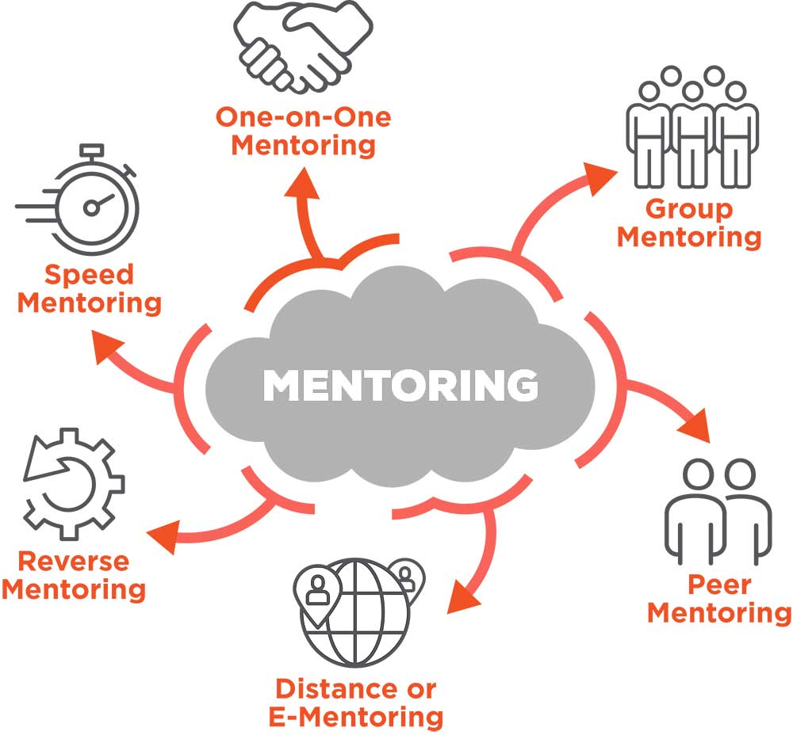
D'autres types de mentorat peuvent toutefois être applicables dans d'autres situations. Lorsque le groupe de mentorés est important, un ou même plusieurs mentors peuvent travailler avec eux lors d'un grand rassemblement, ou mentorat de groupe. De même, le speed mentoring voit un mentoré recevoir des conseils de plusieurs mentors, mais à des moments différents, en passant par eux. Le mentorat par les pairs est plutôt une forme égalitaire où des personnes ayant une expérience similaire se soutiennent mutuellement. Le mentorat inversé, quant à lui, voit une personne moins expérimentée servir de mentor à une personne plus expérimentée, peut-être pour la guider dans un nouveau domaine spécifique en développement. (What is Mentoring? 2020)
Types of mentoring (What is Mentoring?, 2020)

L'alchimie entre le mentor et la personne guidée
Il est important que les mentors et les personnes guidées aient une bonne relation. Le Mentoring Program Handbook du Planning Institute of Australia, qui s'adresse aux grandes organisations, recommande d'effectuer une procédure d'appariement (Mentoring Program Handbook for Mentees and Mentors). Dans le contexte d'une organisation ayant plus d'un mentor possible, il serait souhaitable de mener un questionnaire pour apparier les mentors et les mentorés sur la base de leurs antécédents et de leurs intérêts.
Il est également fortement recommandé que la relation entre le mentor et la personne guidée soit plutôt informelle. Le mentorat n'est pas une formation ou un coaching ; il s'agit d'une relation professionnelle, mais qui est aussi très personnelle, puisque des motivations et des réalisations sont en jeu. Le maintien d'une interaction moins formelle peut favoriser l'alchimie personnelle entre les deux.
Fixer des objectifs
Avant le début du programme de mentorat, le mentor et la personne guidée doivent déterminer l'orientation du programme et ce qu'ils en attendent. Compte tenu des objectifs et de la confiance entre le mentor et la personne guidée, cette dernière devrait être en mesure de partager avec le premier ses idées, ses besoins et ses attentes. Le mentoré doit en avoir une idée claire et le faire savoir à son mentor afin que le mentorat soit aussi utile et ciblé que possible sur son cas individuel.
Le mentor n'a pas toutes les réponses, mais il a de l'expérience et des connaissances dans le domaine concerné. De ce fait, il peut adapter ses recommandations, ses conseils et même les questions qu'il pose, de manière réaliste.
Feedback
Pendant le mentorat, les mentorés poursuivront leur tentative d'accéder à un emploi dans l'économie circulaire, avec plus ou moins de conseils de la part de leurs mentors. Ce ne sera pas un processus d'apprentissage tant que le mentor ne leur donnera pas un retour pour leurs efforts.
Il est nécessaire de tenir les mentorés informés de leurs forces et de leurs faiblesses, de ce qu'ils font correctement et de ce qu'ils pourraient faire mieux, toujours de manière constructive. Il est important de mentionner non seulement ce qui est améliorable, mais aussi ce qui est fait correctement et lorsqu'il y a des développements positifs.
D'autre part, les mentorés doivent être ouverts à la critique. Le mentorat a pour but de permettre aux personnes guidées d'améliorer leurs capacités et leurs compétences, il est donc très important qu'elles aient l'esprit ouvert et qu'elles soient prêtes à apprendre, y compris de leurs erreurs.
Offrir des conseils subtils
La seule idée du mentorat n'est pas que le mentoré suive pas à pas les conseils du mentor. La tâche du mentor n'est pas de résoudre les problèmes des personnes guidées, mais de les aider à trouver la solution par elles-mêmes.
À la fin du programme de mentorat, les mentorés devraient trouver plus facile de prendre des décisions par eux-mêmes et de réfléchir à leurs opinions et à leurs pensées.

Mentorat avec le matériel U-Eco
Les modules de formation U-Eco développés précédemment sont destinés aux professionnels désireux d'élargir leurs connaissances en matière d'économie circulaire et, en particulier, aux personnes intéressées par l'entrepreneuriat dans un contexte d'économie circulaire. Ainsi, un programme de mentorat pour vos apprenants cibles peut consister en un praticien professionnel de l'économie circulaire plus expérimenté offrant un feedback et discutant des idées avec un praticien moins expérimenté.
En utilisant les modules de formation d'U-Eco dans un format de mentorat, certaines activités sont utiles pour soutenir le transfert de connaissances et l'apprentissage efficace des participants. Lisez-les et choisissez-en une, quelques-unes ou même toutes pour les mettre en œuvre dans votre formation :
Analyse SWOT
Cette activité est particulièrement pertinente lorsque l'on s'aventure dans le contexte de l'économie circulaire. Il est important pour les nouveaux entrepreneurs d'être conscients des risques et des défis qu'ils pourraient avoir à surmonter et d'être en mesure de les opposer aux opportunités afin d'être en mesure de profiter au maximum et de diriger efficacement leurs énergies et leurs efforts dans leurs nouvelles entreprises.
Une analyse SWOT consiste à cartographier les forces, les faiblesses, les opportunités et les menaces de l'idée de la personne. En ce qui concerne le matériel U-Eco et dans le contexte de l'économie circulaire, encouragez vos participants à inclure les facteurs liés à ce qu'ils ont appris jusqu'à présent : Quelles sont les opportunités offertes par le cadre politique, dont ils pourraient bénéficier ? Quels sont les défis ? Quels sont les aspects de l'économie circulaire qui pourraient être explorés dans leur idée d'entreprise ? Comment pourraient-ils l'utiliser pour promouvoir leur entreprise et attirer le public cible ?
Sur cette base, aidez-les à créer un plan d'action : Comment peuvent-ils utiliser leurs forces pour écarter les menaces ? Comment peuvent-ils utiliser leurs options pour surmonter les faiblesses ?
Gardez à l'esprit : Les forces et les faiblesses sont des facteurs internes à l'idée, tandis que les opportunités et les menaces sont externes.

INTERNES : | FORCES | FAIBLESSES
EXTERNE : | OPPORTUNITÉS | MENACES

Portrait
Cette activité s'adresse en particulier aux personnes qui souhaitent développer leurs compétences et leurs connaissances et améliorer encore leur capacité à travailler dans un contexte d'économie circulaire. Utilisez cette activité pour aider vos mentorés à cartographier leurs forces et leurs faiblesses à l'aide des informations qu'ils ont vues jusqu'à présent.

 | POINTS FORTS | FAIBLESSES
EDUCATION

EXPÉRIENCE

CONNAISSANCE
DE L’INDUSTRIE

RÉSEAU

Liste des connaissances et de leurs applications futures
Cette activité est principalement destinée à vérifier si vos mentorés ont appris les principes de base de l'économie circulaire, son importance, comment soutenir la transition vers une économie circulaire, et comment utiliser ses principes et pratiques pour promouvoir leurs entreprises et leurs objectifs professionnels. Aidez-les à remplir le tableau avec les informations apprises jusqu'à présent !
Quel principe/pratique d'économie circulaire puis-je utiliser/soutenir/bénéficier ? | Comment puis-je l'utiliser, le/la soutenir ou en bénéficier ? | Pourquoi devrais-je utiliser ce principe ou cette pratique dans mes objectifs professionnels ou mon entreprise ?

Évaluer le Mentorat
L'évaluation de ce que vous avez appris dans l'activité de mentorat est faite pour plusieurs raisons. C'est une façon de cartographier les résultats du mentorat et les expériences qui ont été faites, qui sont bonnes pour améliorer les activités futures. Demander ce qui s'est bien passé et ce qui pourrait être amélioré rend les résultats plus clairs et renforce les compétences de mentorat. Utilisez les questions ci-dessous pour communiquer avec vos mentorés et recueillir des commentaires. Et n'oubliez pas d'inclure également vos propres réflexions et expériences !
- Qu'est-ce qui s'est bien passé ?
- Qu'est-ce qui a moins bien marché ?
- Que feriez-vous différemment ?
- Qu'est-ce que vos mentorés auraient souhaité que vous fassiez différemment ?
- Que se passe-t-il maintenant ?
- Qu'avez-vous appris ?
- Qu'ont appris vos mentorés ?

Références

Fairphone, 2019. The Phone That Cares For People And Planet | Fairphone 3 | Fairphone. [video] Available at: <https://www.youtube.com/watch?v=S0fbZerTUjY> [Accessed 10 December 2020].

From A Waste Economy To A Circular Economy, n.d. [ebook] Helsinki: Bisneskurssit. Available at: <https://bisneskurssit.fi/kiertotalous/> [Accessed 10 December 2020].

Stop Food Loss And Waste. For The People. For The Planet. 2020. [ebook] Food and Agriculture Organization for the United Nations, pp.3, 4. Available at: <http://www.fao.org/3/cb0641en/CB0641EN.pdf> [Accessed 10 December 2020].

Youtube commercials, 2019. Introducing Iphone 11 — Apple. [video] Available at: <https://www.youtube.com/watch?v=IPvSAtAsMM4> [Accessed 10 December 2020].

Dictionary.cambridge.org. 2020. CONCEPT | Significado, Definición En El Cambridge English Dictionary. [online] Available at: <https://dictionary.cambridge.org/es-LA/dictionary/english/concept> [Accessed 25 November 2020].

Kahle, C., 2020. 5 Key Steps To Structuring An Effective Lecture | Zeetings. [online] Zeetings.com. Available at: <https://www.zeetings.com/blog/5-key-steps-to-structuring-an-effective-lecture/> [Accessed 25 November 2020].

Writing Lab, 2020. Explaining A Concept. [online] Available at: <https://blogs.wp.missouristate.edu/writinglab/rhetoric/explaining-a-concept/> [Accessed 25 November 2020].

Kit de Pedagogía y TIC, 2020. Aprendizaje Invertido (Flipped Classroom). [online] Available at: <http://www3.gobiernodecanarias.org/medusa/ecoescuela/pedagotic/aprendizaje-invertido-flipped-classroom/> [Accessed 26 November 2020].

Dictionary.cambridge.org. 2020. MENTORSHIP | Meaning In The Cambridge English Dictionary. [online] Available at: <https://dictionary.cambridge.org/dictionary/english/mentorship> [Accessed 30 November 2020].

MENTORING PROGRAM HANDBOOK FOR MENTEES AND MENTORS, 2019. [ebook] Barton: Planning Institute Australia. Available at: <https://www.planning.org.au/documents/item/10725> [Accessed 1 December 2020].

What Is Mentoring? 2020 [online] Available at: <https://www.td.org/what-is-mentoring> [Accessed 3 December 2020].

cdc.gov, 2018. How to Captivate and Motivate Adult Learners: A Guide for Instructors Providing In-Person Public Health Training. Atlanta, GA: CDC, 2018, pg.12.[pdf], Availabe at: https://www.cdc.gov/trainingdevelopment/pdf/AdultLearningGuide_508.pdf, Accessed: December 2020
Eoghan,Q, 2018). 10 Common Training Mistakes to Avoid [Online], Availabe at: https://www.learnupon.com/blog/10-common-training-mistakes/, Accessed: December 2020

simplifytraining.com, How to Conduct an Effective Training Session [Online], Available at: https://simplifytraining.com/article/how-to-conduct-an-effective-training-session/, Accessed: December 2020

Andriotis, N, 2017. The 6 common enterprise training mistakes and how to avoid them [Online], Availabe at: https://www.efrontlearning.com/blog/2018/01/enterprise-training-mistakes-avoid.html, Accessed: December 2020

Nandavanam, Shivakumar K, 2012. The Case Study Method in Training and Management Education, [Onlie], Availabe at: https://www.researchgate.net/publication/256038678_The_Case_Study_ Method_in_Training_and_Management_Education, Accessed: December 2020
pressacademia.org, 2018. Definition of case study, [Online], Available, at:https://www.pressacademia.org, Accessed: December 2020

simplypsychology.org, 2019. Case study method [Online], Availabe at: https://www.simplypsychology.org/case-study.html
ctb.ku.edu, 2015. Community tool box, Techniques for leading group discussions[Online], Available at: https://ctb.ku.edu/en/table-of-contents/leadership/group-facilitation/group-discussions/main, Accessed: December 2020

Bates, A.W. (Tony), 2019. Guidelines for designing teaching and learning, [Online], Available at: https://opentextbc.ca/teachinginadigitalage/chapter/4-4-models-for-teaching-by-doing/, Accessed: December 2020

Kirchherr, J and Piscicelli, L, 2019. Towards an Education for the Circular Economy (ECE): Five Teaching Principles and a Case Study [pdf], Availabe at: https://www.sciencedirect.com/science/article/pii/S0921344919303015, Accessed : December 2020

Ellen MacArthur Foundation, 2020. Higher Education Resources. Available at: https://www.ellenmacarthurfoundation.org/assets/downloads/Higher-Education-Resource.pdf

Ellen MacArthur Foundation, 2017. Concept. Available at: https://www.ellenmacarthurfoundation.org/circular-economy/concept
Serintel, n.d. Training Methodology Available at: https://serintel.org/training-methodology/
Green Alliance, 2015. The social benefits of a circular economy: lessons from the UK. Available at: https://www.green-alliance.org.uk/resources/The%20social%20benefits%20of%20a%20circular%20economy.pdf
OHCHR, n.d. About human rights and the environment Available at: https://www.ohchr.org/EN/Issues/Environment/SREnvironment/Pages/AboutHRandEnvironment.aspx#:~:text=All%20human%20beings%20depend%20on,unable%20to%20fulfil%20our%20aspirations.

World Health Organization, 2018. Achieving Health Benefits From Carbon Reductions. Available at: https://www.euro.who.int/__data/assets/pdf_file/0004/386923/health-carbon-reductions-eng.pdf
Van Loenhoud, Steiger &Lauenroth, 2017. “The Goal is to Solve the Problem”. Requirements for Engineering Magazine. Available at: https://re-magazine.ireb.org/articles/the-goal-is-to-solve-the-problem

Kolk, Melindaa, 2017. “What is Project-Based Learning (PLB) and Why Use It?”. Tech4Learning. Available at https://web.tech4learning.com/what-is-project-based-learning-and-why-use-it

Merla, E. 2009. Storytelling is for kids— and project managers. Paper presented at PMI® Global Congress 2009—Asia Pacific, Kuala Lumpur, Malaysia. Newtown Square, PA: Project Management Institute.

Riike Friis Dam & Teo Yu Siang, 2019. “Stage 3 in the Design Thinking Process: Ideate”. Interaction Design Foundation.. Available at https://www.interaction-design.org/literature/article/stage-3-in-the-design-thinking-process-ideate

Adams, Susan, 2013. “4 Steps to Successful Brainstorming”. Forbes. Available at https://www.forbes.com/sites/susanadams/2013/03/05/4-steps-to-successful-brainstorming/

Interaction Design Foundation, n.d. “Design Thinking”. Available at https://www.interaction-design.org/literature/topics/design-thinking

Becka, Viteszlav, 2016. 10 steps to mastering the art of storytelling. Trekk Soft. Available at https://www.trekksoft.com/en/blog/10-steps-to-mastering-the-art-of-storytelling
Circos, n.d. About Circos. Available at https://circos.co/about/

Ellen MacArthur Foundation, n.d. Case Studies - Increasing clothing use through subscription. Available at https://www.ellenmacarthurfoundation.org/case-studies/why-buy-when-you-can-borrow

Horizon 2020 - European Commission. n.d. The Eurostars programme - Horizon 2020 - European Commission. [online] Available at: <https://ec.europa.eu/programmes/horizon2020/en/h2020-section/eurostars-programme> [Accessed 25 February 2021].

Circulareconomy.europa.eu. n.d. Financing the circular economy | European Circular Economy Stakeholder Platform. [online] Available at: <https://circulareconomy.europa.eu/platform/en/financing-circular-economy> [Accessed 25 February 2021].

VentureWell, n.d. Circular Economy. Available at: https://venturewell.org/tools_for_design/design-lifetime-sharing/design-lifetime-sharing-exercise/

Konietzko, J., Bocken, N. & Hultink, E.J., 2020. A Tool to Analyze, Ideate and Develop Circular Innovation Ecosystems. Sustainability, 12(1), p.417. Available at: http://dx.doi.org/10.3390/su12010417.

GreenBiz, 2020. Why storytelling is important for the circular economy. Available at https://www.greenbiz.com/article/why-storytelling-important-circular-economy

Cambridge Econometrics, Directorate-General for Environment (European Commission), ICF and Trinomics, 2018. Impacts Of Circular Economy Policies On The Labour Market. [online] Available at: <https://op.europa.eu/en/publication-detail/-/publication/fc373862-704d-11e8-9483-01aa75ed71a1/language-en> [Accessed 25 May 2020].

Ellen MacArthur Foundation, 2013. Towards The Circular Economy Vol. 1: An Economic And Business Rationale For An Accelerated Transition. [ebook] Available at: <https://www.ellenmacarthurfoundation.org/assets/downloads/publications/Ellen-MacArthur-Foundation-Towards-the-Circular-Economy-vol.1.pdf> [Accessed 11 May 2020].

Ellen MacArthur Foundation, 2015. Delivering The Circular Economy: A Toolkit For Policymakers. [online] pp.21, 22. Available at: <https://www.ellenmacarthurfoundation.org/assets/downloads/publications/EllenMacArthurFoundation_PolicymakerToolkit.pdf> [Accessed 3 December 2020].

Ellen MacArthur Foundation, 2015. Towards A Circular Economy: Business Rationale For An Accelerated Transition. [online] pp.5-7. Available at: <https://www.ellenmacarthurfoundation.org/assets/downloads/publications/TCE_Ellen-MacArthur-Foundation_26-Nov-2015.pdf> [Accessed 3 December 2020].

Heshmati, A., 2015. A Review Of The Circular Economy And Its Implementation. [ebook] Entreprenörskapsforum. Available at: <https://entreprenorskapsforum.se/wp-content/uploads/2015/12/CircularEconomy_webb.pdf> [Accessed 12 May 2020].

Kirchherr, J., Reike, D. and Hekkert, M., 2017. Conceptualizing the circular economy: An analysis of 114 definitions. Resources, Conservation and Recycling, 127, pp.221-232.

Potting, J., Hekkert, M., Worrell, E. and Hanemaaijer, A., 2017. Circular Economy: Measuring Innovation In The Product Chain. [online] pp.14-15. The Hague: PBL Netherlands Environmental Assessment Agency. Available at: <https://www.pbl.nl/sites/default/files/downloads/pbl-2016-circular-economy-measuring-innovation-in-product-chains-2544.pdf> [Accessed 3 December 2020].

SB Insight, 2019. The Nordic Market For Circular Economy 2019. [online] Available at: <https://www.sb-insight.com/sb-reports> [Accessed 26 May 2020].

Steffen, W., Richardson, K., Rockstrom, J., Cornell, S., Fetzer, I., Bennett, E., Biggs, R., Carpenter, S., de Vries, W., de Wit, C., Folke, C., Gerten, D., Heinke, J., Mace, G., Persson, L., Ramanathan, V., Reyers, B. and Sorlin, S., 2015. Planetary boundaries: Guiding human development on a changing planet. Science, 347(6223), pp.1259855-1259855.

United Nations, Department of Economic and Social Affairs, Population Division, 2019. World Population Prospects 2019: Highlights (ST/ESA/SER.A/423). [online] New York, p.5. Available at: <https://population.un.org/wpp/Publications/Files/WPP2019_Highlights.pdf> [Accessed 10 November 2020].

World Economic Forum, 2019. The Next Frontier: Natural Resource Targets Shaping A Competitive Circular Economy Within Planetary Boundaries. [ebook] World Economic Forum. Available at: <http://www3.weforum.org/docs/WEF_The_Next_Frontier_Natural_Resource_Targets_Report.pdf> [Accessed 11 May 2020].

